3.9 MEDIO SOCIOECONOMICO Y CULTURAL

3.9.1 Generalidades
La ejecución de proyectos de infraestructura vial o de actividades productivas genera efectos sobre los distintos elementos del medio ambiente, incluyendo comunidades o grupos humanos. Por lo general, la ejecución de los proyectos de inversión es valorada positivamente porque materializa beneficios económicos o de bienestar social, como empleo, actividad comercial, construcción o mejora en infraestructura básica y/o servicios, entre otros; sin embargo, dichas actividades también pueden traer consigo efectos de carácter adverso o negativo.

En este contexto, el estudio de impacto socioeconómico cultural está orientado a la identificación de las posibles consecuencias (adversas o positivas) de la implementación del proyecto, en relación a los individuos, organizaciones y sistemas sociales del área de influencia del proyecto. Se entiende por impactos socioeconómicos a las consecuencias que las diversas acciones o actividades a desarrollarse durante la ejecución del proyecto puedan tener sobre las poblaciones como podría ser alterada: su dinámica demográfica, su forma de vida, el uso y manejo del espacio y los recursos ambientales, sus sistemas de trabajo y/u ocio, su relación interpersonal, formas de organizarse y de satisfacer sus necesidades; así como, el impacto sobre estructuras y procesos económicos respecto a cambios en el empleo, actividades comerciales, ingresos, uso y aprovechamiento de recursos naturales.

- Objetivos.
- Caracterizar a las poblaciones del área de influencia, describiendo de manera detallada su estructura social, económica, política, organizativa ambiental y legal, así como realizar una evaluación social que permita incorporar los puntos de vista de los actores sociales a través de un proceso participativo.
- Identificar los impactos, primarios y secundarios, positivos y negativos del proyecto sobre la población y sus actividades, a través de acciones conjuntas de investigación participativa con las comunidades.
- Establecer los indicadores socioeconómicos, culturales y los mecanismos de control de las acciones del proyecto en relación a: la influencia de las operaciones en lo social, económico y político; los contactos y las negociaciones con la población sobre asuntos ambientales y la participación local.

b. Metodología.
Por las características socioculturales de la población que se encuentra en el área del proyecto, durante el estudio se hizo uso de métodos cuantitativos y cualitativos. El recojo de información en campo se realizó a lo largo del tramo de la carretera en virtud de que la dinámica sociocultural y el sistema económico de las poblaciones asentadas en el área de influencia está estrechamente vinculadas a la dinámica de la carretera en estudio.

El estudio de impacto socioeconómico tiene dos grandes partes que por razones metodológicas se presentan separadas pero que están estrechamente interrelacionadas.

Línea de Base social
La línea de base permite analizar la situación social antes de la ejecución del proyecto, así como proporcionar los indicadores básicos para el monitoreo y la evaluación de resultados e impactos de los aspectos sociales relacionados a la dinámica económica.

La Línea de Base Social tiene como finalidad

- Proporcionar una adecuada comprensión del contexto social, económico, cultural y político existentes antes del desarrollo del proyecto.

- Proporcionar información que permita identificar y definir claramente el alcance, ubicación y extensión de los impactos socioeconómicos culturales del proyecto.

- Definir e identificar claramente las poblaciones potencialmente impactadas y distinguirlas de las poblaciones no impactadas.

- Diseñar una adecuada estrategia de relaciones comunitarias que minimice los riesgos de conflictos sociales y políticos para el proyecto, facilite su desarrollo y maximice los beneficios para la población enmarcadas en el área de influencia.

El análisis social permite determinar si un proyecto propuesto puede cumplir con sus objetivos sociales, y recomendar medidas que aseguren el cumplimiento de tales objetivos, El Banco Mundial recomienda cinco entradas analíticas del análisis social:

- Diversidad Social y Género.- Toda sociedad se compone de diversos grupos sociales que pueden identificarse sobre la base del género, la etnicidad, la religión, la edad y la cultura así como de características geográficas y económicas.

- Instituciones, reglas y conductas.- Este punto de ingreso es útil para comprender la relación entre las organizaciones y las instituciones, vale decir, las reglas formales e informales que rigen el juego social.

- Actores sociales.- Los actores sociales no solo tienen una opinión formada o están presentes en el lugar donde se llevan acabo un proyecto, también tienen intereses vinculados con los resultados del proyecto, en suma los actores sociales son las personas o grupos afectados por el proyecto o que pueden influir en el.

- Riesgos sociales.- Los riesgos sociales siempre están latentes en la intervención de un proyecto, su identificación y mitigación en el momento indicado implica que le proyecto cumpla con los objetivos trazados.

A las cinco entradas analíticas propuestas por el enfoque del Análisis Social del Banco Mundial, el presente estudio añade otros aspectos relevantes que permitan dar cuenta de la situación socioeconómica y cultural en el contexto del área de influencia del proyecto:

- La ocupación del espacio: considera un análisis particular de la dinámica demográfica y la ocupación del territorio.
- Capital Humano: analiza las condiciones de la población en relación a los activos sociales que posee: educación, salud, etc.
- Capital Físico: para dar cuenta de los bienes comunes y privados que poseen las poblaciones directamente involucradas en el área de influencia y el acceso a bienes y oportunidades que les permita mantener la calidad de vida e incrementar su capital.
- Capital Social y Organizaciones: identificar redes sociales y organizaciones, analizándoles por su carácter, sus objetivos y el grado de participación de las poblaciones en ella.
- Participación: se entiende por participación al grado en que los actores sociales pueden influir en el desarrollo mediante su contribución a la ejecución del proyecto, indica también el grado en que los pobres y excluidos podrán beneficiarse del acceso a las oportunidades.
-Actores Sociales Locales: identifica a los principales actores del área de influencia, sus intereses, interrelaciones y el grado de participación.
- La Institucionalidad: es decir las normas y reglas que regulan la vida de los pueblos del área de influencia.

Proceso de Consulta Comunitaria
Ésta es entendida como el proceso a través del cual se informa y se obtienen opiniones de los principales actores, generando espacios de participación y diálogo sobre el proyecto.

La consulta permite identificar las principales preocupaciones de los grupos de interés directa e indirectamente afectados por la ejecución del proyecto, así como sus características, intereses y grado de influencia.
El enfoque está orientado también la identificación y prevención de conflictos y problemas que pueden ser abordados en la etapa de estudio, evita la comunicación equívoca sobre las intenciones y alcances del proyecto y permite aclarar estos aspectos.

El proceso de consulta permite:

- Identificación de los actores sociales, construcción de una matriz, análisis de intereses.
- Brindar información transparente sobre el proyecto.
- Amplia participación de los actores principales y primarios.
- Recolección de información.
- Identificación de impactos.
- Identificación de medidas de prevención y mitigación.

c. Delimitación del Área de Influencia Directa e Indirecta.
De acuerdo a la ubicación geográfica del tramo de carretera Pariacoto - Yupash, esta se encuentra ubicada en los distritos de Pariacoto y Pira, de la provincia de Huaraz departamento de Ancash.

El área de influencia Directa
Es el área aledaña a la infraestructura vial, donde los impactos generales en las etapas de ejecución de obras y operación de la vía son directos y de mayor intensidad, definida como una faja de 400 metros de ancho (200 m a cada lado del eje) a lo largo de la carretera.

Los centros poblados involucrados dentro del área de influencia directa son: Pariacoto, Milagro, Rurashca, Chacchan, pertenecientes al distrito de Pariacoto; Llanca, Jirac, Coltao y Yupash pertenecientes al distrito de Pira, como se muestra en el cuadro adjunto.

Centros poblados del Área de Influencia Directa
Distrito | Centro Poblado | Categoría | Progresiva | Población (2004)
PARIACOTO | Pariacoto | Centro Poblado | 56+500 | 866
PARIACOTO | Milagro | Caserío | 57+000 | 206
PARIACOTO | Rurashca | Caserío | 67+220 | 187
PARIACOTO | Chacchan | Caserío | 73+500 | 242
PARIACOTO | Llanca | Caserío | 83+300 | 282
PIRA | Jirac | C. P. Menor | 87+400 | 326
PIRA | Coltao | Caserío | 92+000 | 176
PIRA | Yupash | Caserío | 56+800 | 146
Fuente: Establecimientos de Salud de Pariacoto, Chacchan, Jirac y Yupash

Es preciso recalcar que las localidades involucradas en el área de influencia directa poseen las categorías descritas en el cuadro anterior (INEI - Estadística de Centros Poblados - 1993), sin embargo por la posesión y uso de tierras comunes, la localidad de Chacchan es una comunidad campesina mixta; y las localidades de Llanca Jirac y Coltao pertenecen a una SAIS Yupanca, es decir asociación de comunidades campesinas.

Área de Influencia Indirecta

El área de influencia indirecta del proyecto, se ha definido como el espacio geo-económico donde indirectamente puedan ocurrir impactos positivos y/o negativos a la población asentada en dicho espacio.

Para la delimitación del área de influencia indirecta se utilizó los siguientes criterios: (i) Origen y Destino del Flujo de Transporte, (ii) Vías de Acceso, y (iii) Delimitación Política Administrativa.

i) Origen y Destino del Flujo de Carga y Pasajeros

El origen y destino de la carga y de pasajeros que se moviliza a través de la vía mejorada permite identificar los centros poblados generadores de la demanda de transporte. Por lo general, las poblaciones generadores de tráfico tienen un destino común para comercializar sus productos (mercado regional y/o extra regional), en el trabajo de campo se ha identificado que el destino común son las ciudades de Casma y Huaraz.

ii) Vías de Acceso

Este criterio está referido a la existencia de los diferentes medios de transporte que permiten el acceso de los flujos hacia la carretera, como pueden ser caminos de herradura y/o trochas carrozables.

A lo largo de la carretera en estudio se ha podido observar que los pueblos están interconectados a través de caminos de herradura y trochas carrozables alimentadoras que confluyen a esta carretera que es la vía principal, para comercializar sus productos agropecuarios en el mercado regional (Huaraz y Casma) y acceder a los servicios de salud (si se trata de atención de mayor complejidad) y educación (acceso a educación superior).

iii) División Política Administrativa

Para la delimitación del área de influencia es necesario considerar la división política administrativa a nivel de distritos. Para el caso, se ha tomado en cuenta la delimitación distrital ya que la información estadística existente, generalmente es presentada hasta este nivel. También se han identificado localidades menores o centros poblados de los distritos involucrados durante los trabajos de campo de información poblacional disponible en las instituciones públicas.

Los centros poblados involucrados en el área de influencia indirecta son: en primer término las ciudades de Huaraz, Independencia y Casma; en segundo término las capitales distritales de Casma, Buena Vista y Yaután pertenecientes a la provincia de Casma; Pariacoto, Pira, Pampas, La Libertad, Cochabamba, Colcabamba y Tarica pertenecientes a la provincia de Huaraz.

3.9.2 Características demográficas de la población
De acuerdo a la delimitación del área de influencia directa del estudio, comprende todos los Centros Poblados ubicados en un área aproximada de 200 metros a cada lado del tramo de la carretera, en el tramo Pariacoto - Yupash, de los distritos de: Pariacoto y Pira comprendidos en la Provincia de Huaraz Departamento de Ancash. En este contexto la descripción de los aspectos demográficos, sociales y económicos, se detallan a continuación:

a. Tipo de Asentamiento Humano y Tasa de crecimiento Poblacional
Dentro del Área de Influencia Directa se hallan centros poblados en mayor porcentaje pertenecientes al ámbito rural, dentro de estas categorías podemos mencionar, Pueblos y Caseríos.

Asentamiento Humano | Categoría | Viviendas
- Paricoto  - Milagro  - Rurashca  - Chacchan  - Llanca  - Jirac  - Coltao  - Yupash | Pueblo  Caserío  Caserío  Caserío  Caserío  C.P.M.  Caserío  Caserío | 450  210  40  80  75  80  70  35

Las tasas de crecimiento de la población de las Provincias de Huaraz y Casma que involucra el área de influencia directa e indirecta del proyecto es de 1.7% y 1.4% respectivamente para el periodo 1993/2000; que se encuentran por encima de la tasa mostrada para el departamento de Ancash. Mientras que para el periodo 2000/2004 registran una tasa de crecimiento de la población de 1.6% y 1.7%, respectivamente; de los distritos involucrados en el proyecto Casma y Yaután son los que presentan una mayor tasa de crecimiento para ambos periodos, como se muestra en el Cuadro Nº 3.9-1.

b. Población Total.
Según Proyecciones de la Población por año Calendario 1990 – 2005 del INEI, la población total de la provincia de Huaraz para el año 2004 es de 150,129 habitantes, la provincia de Casma registra 43,345 habitantes; Los distritos que registran poblaciones con mayor número de habitantes para el año 2004 son: Casma, Yaután, Tarica, Pira, Pariacoto y Buena Vista. En suma el Área de Influencia Directa e Indirecta registra una población para el año 2004 de 50,291 habitantes que representa el 26.0% de la población de las Provincias de Huaraz y Casma.

La población total del área de influencia directa, para el año 2004, es de 2,431 habitantes ubicados en 15.72 Km2, con una densidad poblacional de 154.6 hab/Km2, mientras la población del área de influencia indirecta es de 47,860 habitantes, ubicados en 1,506 km2 con una densidad poblacional de 31.8 hab/Km2, cifra que es superior al registrado en promedio a nivel de ambas Provincias (39.7 hab/Km2), como se muestra en el Cuadro Nº 3.9.1.

Cuadro Nº 3.9.1
Población total y tasa de crecimiento en el área de influencia directa e indirecta
Dpto/ prov/ dist | Población |  |  | Tasa de crecimiento
 | 1993 | 2000 | 2004 | 93/00 | 00/04
Ancash | 997,329 | 1,078,235 | 1,139,083 | 1.1 | 1.4
Huaraz | 126,577 | 141,309 | 150,129 | 1.7 | 1.6
Casma | 36,874 | 40,531 | 43,345 | 1.4 | 1.7
Pira | 4,282 | 4,624 | 4,834 | 1.1 | 1.1
La Libertad | 1,627 | 1,671 | 1,692 | 0.4 | 0.3
Pampas | 1,666 | 1,671 | 1,732 | 0.0 | 0.9
Pariacoto | 4,081 | 4,281 | 4,415 | 0.7 | 0.8
Colcabamba | 481 | 507 | 532 | 0.8 | 1.2
Cochabamba | 2,302 | 2,387 | 2,488 | 0.5 | 1.1
Tarica | 4,954 | 5,146 | 5,246 | 0.6 | 0.5
Casma | 24,236 | 27,015 | 29,004 | 1.6 | 1.8
Buena Vista | 3,732 | 3,834 | 4,071 | 0.4 | 1.5
Yautan | 6,724 | 7,255 | 7,613 | 1.1 | 1.2
Fuente: Instituto Nacional de Estadística e Informática (INEI), Proyecciones de población, por año calendario según departamentos provincias y distritos (1990-2005)
Elaboración: La Consultora.

Cuadro Nº 3.9.2
Población, superficie y densidad poblacional
en el área de influencia - 2004
Dep/prov/a inf | Población total  (habitantes) | Superficie |  | Densidad  poblacional  (hab/km2)
Dep/prov/a inf | Población total  (habitantes) | (km2) | % | Densidad  poblacional  (hab/km2)
Ancash | 1,139,083 | 35,014.81 | 100 | 32.5
Huaraz | 150,129 | 2,492.91 | 100 | 60.2
Casma | 43,345 | 2,261.03 | 100 | 19.2
Area de inf. directa | 2,431 | 15.72 | 100 | 154.6
Area de inf. indirecta | 47,860 | 1,506.00 | 100 | 31.8
Fuente: Instituto Nacional de Estadística e Informática (INEI), Proyecciones de población, por año calendario según
Departamentos provincias y distritos (1990-2005)
Elaboración: La Consultora.

c. Población Urbana y Rural.
El número de habitantes que tiene una población determina si ésta es rural o urbana, de acuerdo con el INEI, una población se considera rural cuando tiene menos de 2000 habitantes, mientras que la urbana es aquella donde viven más de 2000 personas. Sobre la base de la estructura de ubicación de la población, según área urbana y rural estimada por el INEI (Pre-Censo de 1999), para el año 2004 la población del el Área de Influencia Directa concentra el 49.0% de sus habitantes en la zona urbana y el 51.0% en el ámbito rural, esta característica de la población del área de influencia se refleja por el mayor porcentaje de familias asentadas en el ámbito rural, en lo que concierne al Área de Influencia Indirecta, la población urbana alcanza el 97.8% y la población rural el 2.2%, esto se explica por la presencia de ciudades como Huaraz, Casma e Independencia, Según se aprecia en el Cuadro 3.9.3.

Cuadro Nº 3.9.3
Población urbana y rural en el área de influencia
Area influencia | Población 2004
Area influencia | Rural | % | Urbana | % | Total
Area de inf. directa | 1,239 | 51.0 | 1,192 | 49.0 | 2,431
Area de inf. indirecta | 1,056 | 2.2 | 46,804 | 97.8 | 47,860
Fuente: Instituto Nacional de Estadística e Informática (INEI), Proyecciones de población, por año calendario según departamentos provincias y distritos (1990-2005).
Elaboración: La Consultora.

d. Población por Grupo de Edad y Sexo
La estructura por edad y sexo de una población es el resultado del comportamiento de las variables demográficas fundamentales, la importancia de conocer la estructura poblacional, radica en el papel que juega en la planificación y programación económica y socia. Teniendo en cuenta la población censada de los distritos con la participación de los Centros y Puestos de Salud (Censo Poblacional por Grupo Etáreo y Sexo), la población del Área de Influencia Directa según sexo se caracteriza por la mayor participación de mujeres, alcanzando el 50.9% y los hombres el 49.1% con respecto a la población total, en cuanto al Área de Influencia Indirecta se observa que la población masculina tiene mayor participación y representa el 50.1% de la población total.

Un indicador demográfico que analiza la composición de la población por sexo es el índice de masculinidad, que mide el número de hombres por cada 100 mujeres. Como en el área de influencia directa del proyecto la población femenina es superior a la población masculina, el índice de masculinidad es de 0.97; y en el área de influencia indirecta el índice de masculinidad es de 1.01, como se presenta en el Cuadro Nº 3.9.4.

Considerando la población por grupos de edad en el Área de Influencia Directa, teniendo en cuenta el censo por grupo etareo y sexo a nivel de distritos por las Direcciones de Salud del MINSA para el año 2004, muestra que la población de 0 a 14 años alcanza el 37.4%, la población de 15 a 64 años representa el 54.7% y la población considerada de la tercera edad, de 65 a más años alcanza el 7.9%. En el Cuadro Nº 3.9.5 se muestra la población por grupos de edad del área de influencia directa e indirecta.

3.9.3 Perfil Socioeconómico del Area de Influencia

a. Nivel de Pobreza.
La pobreza describe un amplio rango de circunstancias asociadas con la dificultad al acceso y carencia de recursos para satisfacer las necesidades básicas que inciden en un deterioro del nivel y calidad de vida de las personas.

En el Perú, la utilización del Mapa de Pobreza como elemento clave de la política social recién surge en el década de los 90. Es así que el Fondo Nacional de Compensación y Desarrollo Social (FONCODES), diseña un Mapa de Pobreza utilizado como fuente de datos la información del Censo de Población y Vivienda y el Censo de Talla de 1993.

Los indicadores seleccionados en el Mapa de Pobreza 2000 y la metodología empleada permiten identificar las carencias más sentidas de la población más pobre y aislada del territorio nacional.

Nivel de Pobreza Distrital: Casma, Buena Vista, Pariacoto, Pira, Colcabamba, Cochabamba, La Libertad, Pampas, Tarica.

Con relación al ordenamiento de todos los distritos del país, el Mapa de Pobreza pone de manifiesto la extrema desigualdad entre las localidades más pobres y las menos pobres.

Los distritos se han clasificado en 5 estratos: Pobreza Extrema, Muy Pobres, Pobres, Regular y Aceptable.

Por los indicadores que presenta los distritos que están involucrados en el Área de Influencia Directa e Indirecta, los distritos de Colcabamba (65.00%) y Cochabamba (53.90%) presentan mayor índice de pobreza absoluta, mientras los distritos de Casma (27.80%) y Buena Vista (30.60%) presentan los índices absolutos mas bajos, como se aprecia en el cuadro adjunto.

Los indicadores considerados indican que los distritos del estrato Muy Pobres tienen en promedio una Tasa de Pobreza Absoluta de 55%. Así también, que requieren de acciones prioritarias, entre las que destacan la atención a los grupos más vulnerables (dado que la tasa promedio de desnutrición es de 43.6%).

b. Población Económicamente Activa
La realidad demográfica, económica y social hace que la definición de esta PEA (Población Económicamente Activa) cambie de acuerdo con estas circunstancias y necesidades. En función de los datos obtenidos del Diagnóstico situacional de las provincias de Casma y Huaraz del año 2004, muestra que la Población Económicamente Activa (PEA) en el Área de Influencia directa, asciende a 926 personas, lo que representa el 38.1% del total de sus habitantes.

La población ocupada constituye en promedio el 91.4% de la PEA, sin embargo el nivel de empleo es de subsistencia. La población desocupada alcanza un 8.6% de la PEA total, Como se visualiza en el Cuadro Nº 3.9.6.

c. Nivel de Ingreso, Ocupación y Empleo.
En este ítem se analiza la real situación de la población en cuanto a la actividad económica principal que asegure la sostenibilidad familiar. Se compara sus niveles de empleo e ingresos, así como la afinidad entre su ocupación y su formación.
De acuerdo a los resultados de la información recopilada en campo, la principal actividad económica de la población en el área de influencia directa es extractiva, es decir la actividad agrícola complementada con la actividad pecuaria, los ingresos que perciben los jefes de familia oscila entere S/. 300 a S/.350 Nuevos Soles mensuales, esta ingreso mensual es la suma de los ingresos percibidos por la venta de los excedentes de la producción agrícola, en algunas familias que tienen parcelas pequeñas toda la producción es para autoconsumo, por lo tienen la necesidad de trabajar en predios ajenos y perciben un jornal, que en la zona de estudio es de S/. 10.0 nuevos soles en promedio y la jornada es de 8 horas, en vista que los ingresos percibidos en la actividad agrícola es temporal el campesino suele complementar este ingreso con la venta del ganado. La población que se dedica al comercio (pequeñas bodegas, puestos de ventas en mercados, ferias etc.) perciben ingresos promedio a los S/.360 Nuevos Soles mensuales, y un porcentaje mucho mas pequeño de la población pertenecientes al sector servicios (profesores, enfermeras, servidores públicos, etc.) perciben ingresos que oscila entre S/. 450 a S/. 800 Nuevos Soles mensuales.

En el cuadro adjunto se muestra los ingresos diarios y mensuales en promedio que perciben los trabajadores por tipo de actividad que desarrollan.

INGRESOS PROMEDIOS EN EL AREA DE INFLUENCIA
ACTIVIDAD | JORNAL | INGRESO PROMEDIO
 |  | (S/. por mes)
Ganadería y Agricultura | 10.00 | 300.00
Comercio | 12.00 | 360.00
Servicios y Otros | 20.00 | 600.00
Fuente: Autoridades de los Centros Poblados.
Elaboración: El Consultor

En el Área de Influencia directa, la distribución de la PEA de 6 años y mas años, según Rama de Actividad Económica, los trabajadores no calificados de servicios representa el 55.4% del total de la PEA, seguido de la actividad Agrícola que alcanza el 17.3% esta distribución se explica porque la mayor concentración de la población del área de influencia está ubicada en las zonas rurales; en lo que respecta a la Categoría de Ocupación los Trabajadores asalariados representa el 42.9%, seguido de los trabajadores familiares no remunerados con el 29.5%, como se muestra en los Cuadros Nº 3.9.7 y Nº 3.9.8.

d. Educación.
El deterioro del sistema educativo público en el Perú ha llegado a tal extremo que algunos especialistas cuestionan si tiene sentido que éste siga existiendo en las actuales condiciones: donde un peruano promedio finaliza la educación básica tras once o más años sin entender un texto o poder realizar cálculos matemáticos elementales.

La educación es el factor mas importante que puede incidir en el desarrollo de las personas, la educación medida por años de escolaridad, si bien no refleja la calidad de los conocimientos adquiridos, continúa siendo un indicador del desarrollo humano, en tanto se asocia a otros factores de bienestar: mayor acceso a la información, mayor disposición a integrarse a los sistemas de salud, tener las condiciones mínimas para ampliar su grado de participación y, por lo tanto, de argumentar sobre los asuntos que les puedan afectar y demandar del Estado, sus líderes y otros agentes, respecto a su cultura y sus intereses, etc.

En el área de influencia los principales obstáculos que impiden satisfacer las necesidades educativas y de aprendizaje de la población son relativamente elementales: Desnutrición de la población infantil, deficiente infraestructura escolar, con material didáctico insuficiente que va en desmedro del proceso de enseñanza y aprendizaje; otro problema relevante es la deserción escolar, motivada por razones económicas, los niños desde muy temprana edad se integran a la PEA, especialmente al sector servicios para contribuir a la economía familiar.

La práctica de las sociedades, particularmente de las familias rurales que demandan servicios educativos y hacen muchos esfuerzos por enviar a sus hijos a la escuela, indica el alto valor que los jefes de familia otorgan a este servicio.

Las características educativas del área de Influencia del proyecto, están definidas por las siguientes variables: población en edad escolar, cobertura y oferta educativa estatal y no estatal, nivel educativo alcanzado y analfabetismo.

Población en Edad Escolar
El cuadro adjunto nos muestra que la población en edad escolar (04años-19 años), en el área de influencia directa es de 1,217; mientras la población escolar matriculada en el año 2004 es de 753 alumnos registrando una Tasa de Escolaridad de 62% y un Déficit de 38.0%. Las familias asentadas en el ámbito rural por lo general priorizan la educación a nivel primaria, tienen siempre en mente la consigna “Suficiente que aprendan a escribir, leer y contar para que no se dejen engañar mañana mas tarde”, esto se ve reflejado en que la tasa de Déficit de Escolaridad es mínima (0.9%), en los alumnos en edad escolar de 6 a 14 años.

La tasa de déficit de escolaridad para el nivel secundaria y superior es alto (54%), comparado con otras poblaciones asentadas en el ámbito urbano, esto se debe a que el área de influencia del proyecto de los centros poblados involucrados solamente Pariacoto, cachan y Yupash cuentan con colegios secundarios, los alumnos de los otros centros poblados tiene que viajar a estos centros poblados o a las ciudades de Huaraz o Casma para proseguir sus estudios.

Cobertura Y Oferta Educativa Estatal y No Estatal
El área de influencia directa, cuenta con 03 centros educativos para el nivel Inicial, con una oferta de 05 aulas que albergan 84 alumnos y 04 profesores. Estos centros Educativos, en su mayoría cuentan con una infraestructura e implementación de material didáctico insuficientes e inadecuados a la realidad sociocultural. Profesores sin capacidad periódica lo cual no permite una enseñanza-aprendizaje eficiente para la población estudiantil. Los alumnos matriculados en el nivel inicial representan el 59% del total de niños de 4-5 años, la principal causa la poca importancia que le dan los campesinos a la formación inicial, y por lo general optan por incorporar al niño a partir del nivel primaria, otro de los factores es el bajo nivel de ingresos de los padres de familia. En el Cuadro Nº 3.9.9 se detalla, la distribución de los Centros Educativos existentes, población escolar y docente en el área de influencia.

A nivel de Educación Primaria es el mas representativo, se tiene 08 centros educativos que alcanza el 53.3% del total, 783 alumnos que alcanza el 55.5% del total, 36 Profesores que alcanza el 46.2% del total y 54 aulas que representa el 63.5% del total. La problemática en los centros educativos estatales es la infraestructura e implementaciones insuficientes e inadecuadas, complementándose con la escasa capacitación de los docentes. La deserción escolar en alumnos de nivel primaria es el 7.1% en promedio, mientras que a nivel secundaria este porcentaje es menor (2.1%), una de las principales causas de la deserción escolar es la falta de recursos económicos y el apoyo del niño en las labores agropecuarias.

En el nivel Educación secundaria, existe 03 centro educativo, 465 alumnos y 36 profesores y 26 aulas. Estos planteles carecen de una adecuada infraestructura, equipamiento de: laboratorios, bibliotecas, capacitación especializada de profesores; teniendo efectos negativos en los estudiantes, demostrado por la baja competitividad para el ingreso a los centros superiores de enseñanza y para el trabajo.

Nivel Educativo Alcanzado
Según el Diagnostico Situacional de los Distritos de Pira y Pariacoto (2004), en el área de influencia directa del proyecto el nivel de educación alcanzado de la población de 5 y más años de edad fue de 2,149 personas, de las cuales el 54.5% se cuenta con educación primaria, el 17.2% con secundaria y solo el 3.1% tiene nivel superior no universitario o superior universitario, información que se puede apreciar en el siguiente cuadro.

Analfabetismo
El Analfabetismo se considera como la máxima expresión de vulnerabilidad educativa. La población analfabeta suele ser la más pobre, y la que tiene menos esperanza de superar su estado de pobreza, pues es la que presenta más dificultades para acceder a la información, al conocimiento y por ende al bienestar.

En el área de influencia directa del proyecto, la tasa de analfabetismo de la población a nivel de centros poblados de 15 años a mas alcanza el 21.72%, para los distritos de Pira y Pariacoto respectivamente, encontrándose por arriba del promedio nacional (12.5%).

Debido al elevado grado de analfabetismo es necesario incentivar una política educativa dirigida a la población analfabeta, organizada a través de comités de alfabetización que son instancias de participación, concertación y vigilancia social de la población organizada, y deben estar liderados por los gobiernos locales. Estas instancias con la asistencia técnica de las unidades de gestión local, deben ser responsables de: Localizar y priorizar los ámbitos de atención, promover la creación de los centros de aprendizaje, seleccionar los alfabetizadotes o facilitadotes y realizar la vigilancia social del proceso de alfabetización en su ámbito.

e. Salud
La Organización Mundial de la salud (OMS) define a la salud como: el estado completo de bienestar físico, mental y social, y no solo la ausencia de enfermedades. Desde esta perspectiva bastante amplia puede entenderse a la salud como el sinónimo de bienestar. Por eso es que el estado de la salud en un momento determinado depende no solo de los cuidados médicos, sino también de otras variables, como el saneamiento básico, la educación, la nutrición, la vivienda, etc.

Infraestructura y Recursos Humanos de Salud
Está establecido que los niveles de salud tienen correlación directa con los patrones culturales e ingresos de la población, expresados en este caso a través de la dieta alimenticia y los niveles de nutrición.

En cuanto se refiere a la infraestructura de salud del área de influencia directa cuenta con 01 Centro de Salud (Centro Poblado de Pariacoto), 02 Puestos de Salud (Caserío de Chacchan y Yupash) y un Puesto de Salud de Apoyo (C.P.M. Jirac); mientras la población del área de influencia indirecta es atendida por 02 Hospitales de Apoyo, 05 Centros de salud y 06 puestos de Salud, como se muestra en el cuadro Nº 3.9.11.

CUADRO Nº 3.9.11
INFRAESTRUTURA DE SALUD EN EL AREA DE INFLUENCIA - 2004
Área Influencia | Hospital | Centro de Salud | Puesto de Salud | Puesto de Salud Apoyo
Directa | 0 | 1 | 2 | 1
Indirecta | 2 | 5 | 6 | 0
Fuente: Dirección Regional de Salud - Huaraz 2004

De acuerdo a la actual política del sector salud, se realizan campañas preventivo promocionales como formas de prevención de determinadas enfermedades y de vacunación a la población infantil; para el desarrollo de esta actividad el personal de la salud se desplaza periódicamente a las comunidades y caseríos mas alejados, brindando atención preferente al binomio madre – niño y control de gestantes entre otros, igualmente se realizan campañas en los centros educativos para la atención de los niños en edad escolar.

En lo que se refiere al personal médico y paramédico se distribuyen en dos áreas definidas, en las urbes se encuentran los médicos, enfermeras y obstetrices como es el caso de los centros poblados de Huaraz, Independencia, Casma, Yaután, Pariacoto, Cochabamba y Pira, los demás centros asistenciales ubicados en las áreas rurales solo cuentan con personal técnico; la distribución del personal asistencial se muestra en el Cuadro Nº 3.9.12

CUADRO Nº 3.9.12
PERSONAL ASISTENCIAL EN EL AREA DE INFLUENCIA - 2004
RECURSOS HUMANOS | AREA DE INFLUENCIA
RECURSOS HUMANOS | DIRECTA | INDIRECTA
MEDICOS | 1 | 16
ENFERMERAS | 1 | 16
OBSTETRIZ | 2 | 8
ODONTÓLOGOS | 1 | 4
TECNICA ENFERMERIA | 5 | 28
ASISTENTA SOCIAL | 0 | 6
TOTAL | 10 | 78
Fuente: Dirección Regional de Salud – Huaraz y Casma

La derivación de atención de la población comprendida en el área de influencia directa e indirecta, de acuerdo a la complejidad y grado de enfermedad del paciente, se presenta en el siguiente organigrama de distribución jerárquica de los establecimientos de salud dispuesto por la Dirección Regional de Salud – Ancash.
Hospital de Apoyo “Víctor Ramos Guardia” - Huaraz
Hospital de Apoyo “San Ignacio” - Casma

Centro de Salud
Pariacoto
Centro de Salud
Pira

Puesto de Salud - Chacchan
Puesto de Salud – Yupash

Puesto de Salud de Apoyo – Jirac

Pariacoto
Milagro
Rurashca
Chacchan
Llanca, Coltao
Jirac
Yupash

Morbilidad
Según información proporcionada la Dirección Regional de Salud – Ancash - Centro de Salud de Pariacoto y Pira, el mayor porcentaje de morbilidad general de la población del área de influencia para el año 2004 corresponde a Infecciones Respiratorias Aguda que alcanza el 42.1%, Enfermedades Diarreicas Aguda con el 10.7%; seguida de la Heridas Abierta con el 8.3% y el Cólico Abdominal con el 6.1% del total de las atenciones registradas.

La población más afectada corresponde a los niños entre 0 a 9 años seguida de los adultos mayores. Entre los factores que inciden en las enfermedades identificadas como transmisibles podemos mencionar la falta de salubridad en servicios básicos como agua potable, servicios sanitarios, y contaminación ambiental por mal manejo de residuos sólidos y líquidos, especialmente en las zonas urbano marginales, lo que aunado a una inadecuada alimentación y falta de hábitos de higiene de la población contribuyen a generar las enfermedades antes indicadas, como se observa en el Cuadro Nº 3.9.13.

Según información proporcionada la Dirección Regional de Salud – Ancash - Puesto de Salud Chacchán, las diez primeras causas de morbilidad de la población del área de influencia directa para el año 2004 corresponde a: Infecciones respiratorias agudas (IRAS) 47.1% y las enfermedades diarreicas agudas (EDAS) con el 10.9%, como se muestra en el cuadro Nº 3.9.14.

Mortalidad Infantil y Femenina
La expectativa de vida al nacer es el indicador que resume las condiciones de vida de la población, es decir el ambiente donde se desarrolla, el acceso a los servicios de salud, servicios básicos y niveles de ingreso, en el área de influencia la esperanza de vida es de 65.7 años para las mujeres y de 62.8 años para los hombres.

Tomando como base las estadísticas oficiales disponibles e información recogida en la zona, se ha estimado en forma ponderada con la población infantil. La tasa de mortalidad infantil, según el documento, Perú: Estimación de la mortalidad infantil en los distritos del INEI – 1997, la tasa de mortalidad promedio estimada sería de 77.4 por mil nacidos vivos, es decir se observa una ligera disminución con respecto a 1993. En el cuadro adjunto se presenta la tasa de mortalidad infantil, estimada sobre la base de las fuentes señaladas.

TASA DE MORTALIDAD INFANTIL (Por Mil Nacidos Vivos)
Nacional y Area de Influencia | Tasa de Mortalidad Infantil 1996
Promedio Nacional | 47.9
Ancash | 42.9
Zona de Influencia | 77.4
Fuente: INEI: PERU: Estimaciones de la Mortalidad Infantil en los Distritos - 1994 y La Salud de la Niñez - 1997
La disminución de los niveles de mortalidad infantil se debe entre otros factores a la política de salud, básicamente las campañas preventivas promocionales y el incremento de la educación de las madres.

En los últimos años en el país se ha experimentado importantes logros en el estado de salud de la población, que se ven reflejados en la esperanza de vida al nacer, el descenso acentuado de la mortalidad infantil (en especial en las áreas urbanas), la disminución de las enfermedades inmunoprevenibles y un mayor acceso a los servicios de salud para la atención de enfermedades prevalentes de la niñez. Sin embrago, los logros mencionados no son suficientes, especialmente no tiene mayor alcance en el área rural de la zona de selva y sierra y las brechas son significativas con respecto a departamentos, provincias, distritos y más aún a nivel país.

Desnutrición
El retardo en el crecimiento tiene un origen estructural vinculado al nivel de desarrollo socioeconómico de la comunidad, es consecuencia de una gradual y progresiva desatención de necesidades básicas. Es decir, el nivel nutricional tiene una estrecha relación con los niveles de vida o de riqueza o pobreza de una localidad, ciudad y/o país.

De acuerdo a la información de los Niveles de pobreza e indicadores básicos de FONCODES, en el ámbito de hogares en el área de influencia directa; el distrito de Pira presenta una tasa de desnutrición de 47.05% y el distrito de Pariacoto presenta una tasa de desnutrición de 45.76%. Los otros distritos que están involucrados en el área de influencia indirecta presentan diferentes tasas de desnutrición donde las más elevada corresponden a los distritos de Colcabamba y Tarica con tasas de desnutrición de 54.30% y 49.81% respectivamente; mientras los distritos con menor tasa de desnutrición corresponde a los distritos de Buena Vista Alta y Casma con 24.13% y 17.20% respectivamente, como se muestra en el siguiente cuadro.

TASA DE DESNUTRICION
Concepto | Tasa de Desnutrición
Promedio Nacional | 35.36
Huaraz | 34.47
Independencia | 32.48
Tarica | 49.81
Pira | 47.05
Pampas | 32.09
Pariacoto | 45.76
Colcabamba | 54.30
Cochabamba | 42.17
Yautan | 31.00
Buena Vista | 24.13
Casma | 17.20
Fuente: FONCODES - Mapa de Pobreza 2000
Niveles de Pobreza e Indicadores Básicos

Con la finalidad de mejorar la nutrición infantil, Instituciones del Estado como el PRONAA, está llevando a cabo el Programa de Desayuno Escolar en los centros educativos del nivel primario, a fin de contribuir al mejoramiento del nivel de vida en las zonas deprimidas.

3.9.4 Servicios Básicos en el Area de Influencia

a. Características de la Vivienda
Tomando en cuenta la información recopilada en los trabajos de campo, se puede estimar que las viviendas en el área de influencia directa presentan las siguientes características:

El material predominante en las paredes de las viviendas es el adobe o tapia (75%); corresponden a las viviendas ubicadas en el ámbito rural, de ladrillo (20%); corresponden a las viviendas ubicadas en el ámbito urbano; y el 5% de las paredes es de estera (viviendas asentadas en el distrito de Pariacoto).

Con respecto al piso de las viviendas el 90% es de tierra y el 10% de cemento, los techos de las viviendas el 60% son de calamina, 35% son de teja y menos del 5% son de otro material.

El promedio de las habitaciones por cada vivienda es de tres habitaciones, el 70% de las viviendas poseen una sola habitación para dormir, y el 85% de las viviendas poseen una habitación individual para cocinar.

b. Formas de Adquisición de las viviendas
De acuerdo a las informaciones recopiladas en el trabajo de campo, en el área del influencia las familias respondieron que sus viviendas por lo general pertenecen a sus padres o abuelos, es decir herencia (75%), otra de las formas era por asentamiento (posesión al iniciar una familia) con la autorización de las autoridades de la comunidad o caserío (5%), y el 20% fue por compra a un familiar o a un familia que ha emigrado a otro lugar.

c. Servicio de Agua Potable y Desagüe.
Tomando en cuenta la información recopilada en los centros poblados del área de influencia directa el 76.0% de los caseríos tienen Agua entubada, de los cuales el 75% poseen el agua dentro de sus viviendas, el 25% no lo tiene instalado, por falta de preocupación o dejadez, como manifiestan algunas autoridades del lugar.

En lo que respecta al servicio de desagüe, solo el Centro Poblado de Pariacoto cuenta con este servicio en un 10%, mientras los otros centros poblados no cuentan con este servicio. De la población que no cuenta con el servicio de desagüe, el 55% cuentan con letrinas, y el resto eliminan sus excretas a campo abierto o en los canales de riego.

d. Servicio de Energía Eléctrica
Según la información recopilada en los centros poblados del área de influencia, el 66% de los centros poblados cuentan con este servicio, este servicio es suministrado por la Empresa Hidroandina, el Caserío de Coltao es el único que no cuenta con este servicio, pero las obras ya se encuentran en un 90% concluidas y esperan la instalación de la red secundaria es decir a los domicilios y su inauguración.

e. Características del sistema vial y de transporte
En el área de de influencia, el servicio de transporte esta cubierta por la Empresa de Transportes Huandoy que cuenta con una frecuencia de servicio de cuatro veces al día y que cubre la ruta Huaraz – Yupash – Pariacoto – Casma – Chimbote. El costo del pasaje depende de la distancia de los centros poblados a las ciudades de Casma y Huaraz, como se muestra en el siguiente cuadro.

También existen una cantidad determinada de vehículos de transportistas independientes que prestan servicios a determinadas horas del día y llegan a desplazarse desde Huaraz hasta Pira, Cajamarquilla, Pampas Grande y Huanchay, la flota de vehículos es de 02 Coaster y 04 Camionetas Rurales, cuya frecuencia de servicio es de dos veces al día.

El centro poblado de Pariacoto, que se encuentra a una distancia de 60 Km. de la ciudad de Casma se encuentra asistida por las Empresas “Santo Domingo” y “Santa Cruz”, que cuentan con una flota de 10 y 15 automóviles, cuya tarifa oscila entre S/. 6.0 a 7.0 nuevos soles. La frecuencia de estos vehículos depende de que se llene el vehículo en la ciudad de casma hacia Pariacoto, normalmente cada vehículo hace una vuelta por día.

En cuanto al transporte de carga esta a cargo de transportistas independientes, que normalmente prestan sus servicios en épocas de cosecha o “Campaña Grande” o de la venta significativa de ganado vacuno, donde el flete por saco de producto (70Kg.) de Yupash y Pariacoto hacia la ciudad de Huaraz es de S/. 4.0 y 7.0 nuevos soles respectivamente, de Yupash y Pariacoto hacia la ciudad de Casma el flete es de S/.12.0 y 3.0 nuevos soles respectivamente; del mismo modo el flete por cabeza de ganado vacuno del centro poblado de Yupash es de S/. 20.0 y 40.0 nuevos soles hacia Huaraz y Casma; del centro poblado de Pariacoto es de S/. 50.0 y 20.0 nuevos soles hacia Huaraz y Casma respectivamente.

f. Medios de Comunicación
Los centros poblados del área de influencia que se encuentran en las proximidades a la localidad de Pariacoto, como es el caso de El Milagro, Rurashca y Chacchan, cuentan con servicio de televisión que sintoniza todos los canales que se emiten en la ciudad de Casma, todas las dos emisoras radiales de la localidad de Pariacoto y el servicio de teléfono comunitario.

Los centros poblados del área de influencia pertenecientes al distrito de Pira, cuentan con acceso a la televisión ya que el distrito cuenta con una antena parabólica administrada por el municipio desde el año 1994, por la cual se capta dos canales TNP y ATV, cuentan con la sintonía de dos emisoras radiales del lugar: Radio Chinchayhuasi y radio Fuego, cuyo horario de transmisión es de 5.30 a.m a 10.00 p.m; además cuentan con servicio de teléfono comunitario rural (Telecom), los cuales cobran por recepción un nuevo sol.

3.9.5 Estructura Económica
a. Tenencia de la Tierra

Tenencia de la Superficie Agrícola
La estructura de la tenencia de la superficie agrícola en el área de influencia (área de influencia directa y área de influencia indirecta), que comprende la totalidad de la jurisdicción de los distritos de Pariacoto y Pira y parcialmente la jurisdicción de los distritos de Huaraz, Independencia, Tarica, Pampas, Colcabamba y Cochabamba de la Provincia de Huaraz, y de los distritos de Casma, Buena Vista Alto y Yautan de la provincia de Casma , se caracteriza por predominar el minifundio con predios menores a 5.0 has,

Esta estructura presenta similitudes por distritos en el área de influencia directa e indirecta del proyecto. En el área de influencia directa, el 90.1% de los productores poseen fincas con superficies menores a 5.0 has, representando el 66.9% del total de la superficie agrícola; mientras que el 9.9% de los productores disponen de fincas con 5.0 y mas hectáreas que representan el 33.1% de la superficie agrícola. Esta característica de predominio del minifundio se ve aliviada ligeramente en el área de influencia indirecta, por cuanto el 87.0% de las unidades productoras disponen del 47.4% de las superficies agrícolas con extensión menores a 5 ha, como se muestra en el cuadro Nº 3.9.15.

Las características de esta distribución de tierras responden principalmente a las condiciones geográficas de la cuenca en estudio, en la cual las tierras aptas para la agricultura como para la ganadería se encuentran localizadas en los márgenes de los ríos, por cuanto en gran parte del recorrido de los ríos no existen tierras aptas para las actividades agrícolas y pecuarias.

Régimen de Tenencia de las Parcelas
De acuerdo a la versión de informantes claves en las localidades de los dos distritos donde se encuentra comprendido el área de influencia directa y de los distritos que conforman el área de influencia indirecta, las comunidades campesinas y autoridades políticas, desde la década del noventa hasta la fecha, no ha habido cambios en la propiedad de las parcelas.

Según PETT (Programa Especial de Titulación de Tierras y Catastro Rural) de la Región de Ancash, el área de influencia ambiental del proyecto aún no ha sido trabajada.

De acuerdo a la información de CENAGRO 1994, el régimen de tenencia de las parciales en el área de influencia ambiental, en más del 80% de las parcelas están bajo el régimen de propiedad (con título registrado, con título no registrado, en trámite de titulación y sin trámite de titulación), y la diferencia en las formas de arrendamiento, tenencia comunal y otras.
En el área de influencia directa, 89.1% de las parcelas se encuentran bajo el régimen en propiedad, el 9% en modalidad de propiedad comunal, y el 2% bajo el régimen en arrendamientos y en otras formas

La estructura de tenencia de las parcelas por área de influencia directa e indirecta se presenta en el cuadro Nº 3.9.16.

b. Actividad Agrícola
La agricultura es la principal actividad del área de influencia ambiental del proyecto, cuenta una producción diversificada de cultivos transitorios, entre los que destacan por la superficie utilizada y volumen de producción los cereales y tuberosas destinadas para fundamentalmente para el autoconsumo, como el trigo, papa, cebada grano, arveja grano verde y maíz amiláceo. En las zonas ubicadas en la costa los cultivos predominantes son las hortalizas, como la cebolla y espárrago.

Por la topografía ondulada y accidentada de la zona de estudio, la superficie agrícola es con cultivo bajo riego y en secano. El área bajo riego se ubica en la parte baja de la cuenca con una administración del agua por los usuarios.

El sistema productivo es convencional, con utilización del arado y el uso incipiente de agroquímicos para mejorar los rendimientos.

Los bajos rendimientos, la baja calidad y la reducida organización para la comercialización del excedente de la producción, plantean un serio panorama para estos cultivos, debido a que los ingresos monetarios de la mayoría de la población dependen de los cultivos mencionados.

El agua de riego es administrado por lo comités de regantes de cada centro poblado. El conjunto de la infraestructura de riego son acequias que se derivan de los ríos.
En la campaña agrícola de 2003-2004 el área de influencia ambiental del proyecto, la superficie agrícola llega a la cantidad de 4,357 ha y la producción llega a 23,711 t, como se muestra en el cuadro Nº 3.9.17.

c. Actividad Pecuaria
La ganadería es una actividad complementaria a la actividad agrícola, se desarrolla en la zona, mediante el cultivo de la alfalfa en la parte baja de las dos cuencas, con el sistema de bajo riego. De las diferentes especies de ganado, destacan el vacuno, el ovino y el porcino, y, la cual es limitada en relación a la crianza de aves.

De acuerdo al trabajo de campo las unidades agropecuarias, han manifestado que la población de las diferentes actividades pecuarias, desde la década pasada a la fecha, prácticamente la población pecuaria no ha variado; sin embargo ha habido una preocupación por mejorar la raza, particularmente en el ganado vacuno. Las principales especies de la actividad pecuaria se muestran en el cuadro Nº 3.9.18.

d. Otras Actividades
En el área de influencia ambiental del proyecto, particularmente en la directa, hay una presencia considerable del sector comercio, resaltando las bodegas, y a nivel del sector servicios destacan los restaurantes, hospedajes, etc.

e. Cadena de Comercialización
La comercialización de los productos agropecuarios en el área de influencia presenta clara polarización de los mercados de consumo. Los productos como hortalizas y granos verdes son comercializados en la ciudad de casma y Chimbote, los productos andinos (papa, olluco), granos secos (trigo, cebada, kiwicha) son comercializados en la ciudad de Huaraz.

En las épocas de cosecha los productores tienen opción de comercializar directamente sus productos en el mercado o vender en chacra, por que en esta temporada suelen aparecer comerciantes mayoristas y compran “al barrer” es decir toda la chacra y corren con los costos de cosecha y transporte

En los otros periodos del año los agricultores suelen vender sus productos directamente en los mercados principales de Huaraz y Casma y los días claves son el jueves y viernes.

3.9.6 Perfil Socio Cultural del Área de Influencia

3.9.6.1 Grupos de Interés

La población asentada en el área de influencia de la carretera Casma – Huaraz, Tramo: Pariacoto – Yupash, pertenece a una sociedad campesina que se ubican entre los 1,500 m.s.n.m (Pariacoto) hasta los 3,500 m.s.n.m. (Yupash). El control real de varios pisos ecológicos le permite diversificar la producción agropecuaria y resolver los problemas del autoconsumo y de la producción de excedentes para el cambio y para el mercado.

Las localidades asentadas a lo largo del tramo en estudio, según las redes del ordenamiento político, jurídico y edilicio alcanzan hasta el nivel de los distritos, que son las unidades de referencia para la distribución de los recursos del Estado, la ejecución de los procesos censales y el nombramiento de las autoridades dependientes del gobierno central.

Por esta razón, en cada distrito funcionan legalmente reconocidos por el Estado: la gobernación, con el gobernador distrital, que representa al poder político; el juzgado de paz letrado o no letrado, con el juez de paz, que representa al poder judicial, y el se dividen en centro poblado, como es el caso de Pariacoto, capital del distrito, centro poblado menor (Jirac), Caseríos (Milagro, Rurashca, Llanca, Coltao y Yupash). Al margen del ordenamiento político jurídico, en el área de influencia existen Comunidades Campesinas (Chacchán, Llanca, Jirac y Coltao) donde las relaciones económicas y sociales giran en torno a la tenencia de la tierra. Resultaría impreciso señalar que el predio del campesino funciona como una microempresa familiar, si bien, trabajar sus parcelas le permite al campesino tener un ingreso familiar, esto no asegura cubrir el total de sus necesidades, porque un alto porcentaje de hogares campesinos siguen estrategias económicas muy diversificadas, por efecto de lo cual un porcentaje del ingreso del hogar proviene de fuentes fuera del predio, como el trabajo asalariado en diversos rubros e incluso de remesas periódica de los hijos o familias que radican en ciudades de la costa o sierra.

La razón de ser de estas comunidades campesinas es la propiedad y el control de recursos vitales como la tierra, los pastos, los bosques y el agua de riego. Estos constituyen los recursos indispensables para el sustento de la vida de las familias. Desde sus orígenes, se mantiene un espacio territorial para desarrollar la agricultura y el pastoreo. El acceso a estos recursos es la columna vertebral de la existencia real de estas instituciones andinas, sin las cuales habrían desaparecido hace tiempo.

Entre los grupos sociales existentes en el área de influencia se encuentran: familias campesinas, organizaciones sociales de base, ONGs, e instituciones.

De estos se han identificado como grupos de interés a las Municipalidades de Pariacoto y Pira; Los Caseríos que se ubican a lo largo del tramo de la carretera Pariacoto - Yupash (Pariacoto, Milagro, Rurashca, Chacchan, Llanca, Jirac, Coltao, Yupash); las comunidades campesinas de Chacchan, Llanca, Jirac y Coltao ; organizaciones sociales de base (Vaso de leche y Clubes de Madres); Instituciones Educativas; establecimientos de salud; Junta de regantes de Pariacoto, Cachan y Jirac; Instituciones privadas (Diaconía, Cordillera Negra); Programa Nacional de Manejo de Cuencas Hidrográficas y Conservación se Suelos (PRONAMACH), Comité distrital de gestión ambiental de Pira.

3.9.6.2 El tejido social en las comunidades

A continuación se describirá el tejido social a nivel organizacional que existe en cada una de las comunidades y las actividades y las funciones que van desempeñando y que las van relacionando

i) Organizaciones Jurídico Políticas

La junta directiva comunal de los caseríos, anexos o comunidades del área de influencia (Pariacoto, Milagro, Rurashca, Chacchan, Llanca, Jirac, Coltao, Yupash), mantienen una estrecha relación con cada una de las organizaciones y encargados de las comunidades, existe una fuerte opinión en los comuneros de la importancia de mantener la dependencia de las organizaciones internas con la junta directiva.

Las comunidades campesinas de Llanca, Jirac y Coltao pertenecen a la Sociedad Agraria de Interés Social “SAIS YUPANCA”, la estrategia de las comunidades Llanca, Jirac y Coltao de formar esta sociedad, es el manejo espacial organizado y armónico de las tierras comunales para los cultivos de régimen de secano y de pastoreo, mientras en las tierras de régimen de riego mantienen una independencia a nivel de la comunidad y de los comuneros.

Las organizaciones de la comunidad, comenzando por la junta directiva, suman esfuerzos para trabajar por ellas, es decir, todas se organizan y hacen un trabajo coordinado para su autosostenimiento. El trabajo comunal no ha perdido todavía aún su vigencia e importancia. La junta directiva organiza las limpiezas o faenas para los canales de riego, escuelas y la carretera.

El Teniente Gobernador está presente en cada uno de los caseríos, anexos o comunidades del área de influencia, está encargado de resolver los problemas internos de la localidad, pero siempre tiene que coordinar primero con el jefe comunal (si se trata de una comunidad campesina). Tiene que informarle de sus actividades y tomar decisiones junto a el, si el problema es grave acude a las autoridades locales (distrital).

El Agente Municipal está presente en todas las localidades del área de influencia directa del proyecto, es el vocero en las localidades en lo que respecta al desarrollo de las actividades por parte del gobierno local (municipalidad) y permite identificar las necesidades prioritarias de la población para poner en manifiesto en el plan concertado anual de la municipalidad.

ii) Organizaciones de Gestión

La asociación de padres de familia (APAFA), presentes en todos los caseríos, anexos o comunidades del área de influencia, además de organizar la limpieza de la escuela y cooperar en las actividades de la misma, también tiene la potestad de supervisar y dar opinión sobre el cumplimiento del horario de trabajo de los profesores.

Junta de Usuarios de Riego, presentes en todos los caseríos de Pariacoto (agrupa Milagro y Rurashca), Chacchan, Llanca, Jirac, Coltao y Yupash; son organizaciones formadas por los mismos agricultores para regular el acceso de agua de riego, en los caseríos donde el recurso hídrico es muy escaso, la junta de usuarios de riego tiene presencia importante.

iii) Instituciones Públicas y Privadas

La presencia del estado en el área de influencia esta dada por las instituciones públicas descentralizadas, normalmente éstas se encuentran en las capitales distritales, cuyas funciones se irradian hacia las comunidades o caseríos de su jurisdicción, entre estas instituciones tenemos: Gobernación, Juzgado de paz no letrado, comisaría P.N.P.

Programa Nacional de Manejo de Cuencas Hidrográficas y Conservación se Suelos (PRONAMACH), cuya labor fundamental en el área de influencia de la carretera esta orientada básicamente a mejorar la producción agrícola, pecuaria y forestal de poblaciones en condiciones de pobreza y pobreza extrema asentadas en los distritos de Pariacoto y Pira, donde el medio natural adverso y las condiciones de marginalidad de la población propician un proceso de degradación de los recursos naturales, por un manejo inadecuado de tierras sin aptitud agrícola y por el sobrepastoreo.

Entre las Instituciones Privadas están las ONGs Diaconía, Cordillera Negra y Reprosalud (Movimiento Manuela Ramos); entre los programas que ejcuta las ONGs Diaconía y Cordillera Negra son: i) Apoyo con Abastecimientos de insumos, comercialización y transformación de productos agropecuarios (semilleros, cultivos alternativos, implementación de una red de empresas avícolas etc.) ii) Programa de manejo de cuencas eficiente, sostenible y creíble concertado con los usuarios aguas abajo. Iii) Programa eficiente de capacitación y asistencia técnica en base a módulos demostrativos en condiciones campesinas y/o mercado. iv) programas de acciones tendientes a revalorar la identidad y los valores andinos interculturales.

Entre las Instituciones Religiosas, se observa las iglesias católicas, capillas y centros de oración evangélicas.

iv) Programas Sociales

Los programas sociales son parte de la política social selectiva, diseñados en función de criterios generales; usualmente tienen como población objetivo proveer medios de subsistencia (en ese sentido son transferencias a los mas pobres). Tienen como población objetivo a aquellas personas necesitadas o merecedoras de atención municipal o estatal, Entre los programas sociales en el área de influencia se encuentran el programa de vaso de leche, comedores populares y el sistema integral de salud (SIS

3.9.6.3. Aspectos Culturales en las comunidades del Área de Influencia
Las comunidades o caseríos del Área de Influencia Directa están ubicados en los distritos de Pariacoto y Pira, están íntimamente ligadas a la actividad agrícola y pecuaria, ambos distritos con asentamientos humanos ligados a las vivencias, tradiciones y costumbres andinas, adquieren casi una replica en cuanto a su creación e historia, que se conoce a través de relatos . Según documentos y memorias recopiladas en ambas municipalidades se basa en relatos que con el pasar de los años se esta perdiendo, como en épocas pasadas se transmitía de generación en generación.

Mientras el verdadero origen del distrito de Pira se va perdiendo con el transcurso de los años, se cree que los primeros creadores de Pira fueron habitantes de las agrupaciones Chinchayhuasi, Chuncará, Cashacancha, Mesa (Shinan), Cantu y otros lugares que al ser sometidos y disueltos se agruparon con fines de defensa en este lugar, el nombre de Pira se origina pe “Pirac” que significa ¿quienes serán?, en alusión a los primeros invasores Españoles que llegaron a este lugar. De otra parte los orígenes del distrito de Pariacoto data desde los primeros pobladores que se asentaron en el sector Cajulpaqui, que en la actualidad son ruinas arqueológicas, el distrito de Pariacoto se crea en el año 1857, en la década pasada sufrió la violencia subversiva y obligó a muchos jóvenes del lugar a migrar a las ciudades de Casma y Chimbote.

El rol que cumple hoy la familia es la base de la sociedad y de la economía, al parecer el rol de transmisor de la cultura que cumplía la familia viene perdiéndose en algunas familias, influenciado por la migración de los varones jóvenes que traen otras costumbres y gustos. La vida social instituida en la vida socioeconómica de las comunidades es la reciprocidad y el trabajo común (faenas comunales), cada unidad familiar se encuentra incluida dentro de una red de relaciones sociales que se basa en un sistema de trabajo comunitario y no remunerativo cuyo objetivo es revertir las dificultades que como unidades familiares independientes no lo lograrían.

Sin embrago en la actualidad se esta dando la transición a una sociedad individualista basada en relaciones mercantiles produciendo contradicciones con los valores comunitarios y se produce una desorientación, de una situación inicial en donde los grupos de parentescos compartían alimentos, herramientas y mano de obra a una situación en donde la familia posee los recursos que pagará la mano de obra que trabaje para ellos.

En la región Ancash, del total de habitantes mayores de 5 años, el 36% son quechua hablantes, y la población entre 5 a 14 años representa el 28%, la estadística presentada nos da una clara idea que el uso del idioma materno (quechua) es menos frecuente en la población joven. En el área de influencia los habitantes de los caseríos y comunidades son bilingües, es común escuchar a los pobladores manifestarse en el idioma quechua y castellano; el idioma quechua tiene predominancia en las personas de la tercera edad, pero esta forma de manifestación se esta perdiendo con el pasar de los años, porque los jóvenes ya no utilizan el idioma quechua para comunicarse con el entorno social, sin embargo el entendimiento dentro del hogar suele realizarse a través de una combinación idiomática (castellano-quechua).La fluidez del habla y el entendimiento total del idioma castellano en la población infantil, juvenil y adulta, hace innecesario la presencia de maestros bilingües en las instituciones educativas.

La utilización de las lenguas en el aula parece estar supeditada a la iniciativa del docente por un lado, y a la presión de los padres y madres de familia a favor del empleo del castellano, por otro. La tensión producida por estos factores determina que el uso de una y otra lengua resulte asistemático y que en algunos casos repose, en la práctica, en la traducción o el parafraseo en la otra lengua.

En el área de influencia no existen colegios bilingües, no se ha diferenciado grupos donde se tenga como lengua única, la materna; por ello no ha sido necesario la presencia de interlocutores, pues el entendimiento a través del idioma castellano es total en todas las localidades que involucra la población beneficiaria.

Los cambios culturales que se están dando a causa de la globalización esta determinando mayor homogeneidad cultural entre el sector urbano y rural, las familias aun conservan el consumo de alimentos andinos, las fiestas muy ligadas a las diferentes actividades productivas como (La siembra, la cosecha, la herranza de animales, etc.) la dependencia hacia el estado paternalista aun subsiste, pero en la actualidad hay un desplazamiento de las familias dedicadas a la actividad comercial y de transformación agroindustrial.

3.9.6.5 Ubicación y uso de las fuentes existentes de agua por las comunidades involucradas en el área de influencia directa

Las localidades que se encuentran dentro del área de influencia directa del Tramo Pariacoto – Yupash, se circunscriben en ambos lados del eje de la carretera; entre las localidades se encuentran el centro poblado de Pariacoto, los caseríos: El Milagro, Rurashca, Llanca, Coltao y Yupash; la comunidad independiente de Chacchan y el centro poblado menor de Jirac; estas localidades se abastecen de agua para consumo humano y para la actividad agropecuaria de los cursos de los ríos Akrum, Grande, Chacchan y Pira; de algunas afluentes de quebrada y afloramientos de ladera.

- Para consumo humano, la fuente de captación en mayor proporción es afluentes de quebrada, que poseen una línea de conducción hasta un reservorio, del reservorio se conecta a la red de distribución a las piletas o conexiones domiciliarias. Las quebradas, como fuente de agua de captación para el consumo humano y/o actividades agrícolas de las localidades del área de influencia directa del Tramo Pariacoto - Yupash, se muestra en el siguiente cuadro.

Relación de cursos de agua de quebrada existentes
Ubicación | Descripción
Km. 66+760 | Quebrada de Rurashca, captación de agua para las localidades de Rurashca y El Milagro; el rendimiento de la quebrada es de 18.6 M3/ seg. y el rendimiento captado es de 0.5 m3/seg.
Km. 82+620 | Quebrada Llanca, captación de agua para el consumo de la población de la localidad de Llanca, y para el riego de algunas áreas de cultivo en las partes más altas.
Km. 93+900 | Quebrada de Picri, captación de agua para el consumo de agua de las localidades de Jirac y Coltao, presenta un rendimiento de 11 m3/ seg.; el curso de la quebrada desemboca en el río Pira.
Km. 94+900 | Quebrada Ramush Rurin ubicada a 500 m antes del poblado Yupash, con acceso de 10 m.

Fuente: Información Estudio de Ingeniería

En la localidad de Pariacoto (pueblo), la fuente de captación es del río Akrum, afluente del río Grande, es la única localidad que cuenta con un sistema de agua con tratamiento, tiene una cobertura de 74%, y el abastecimiento es sectorizado y restringido (por horas).

La localidad de Chacchan se abastece de agua para consumo humano del curso de río Chacchan, la cobertura es 100%, pero el sistema de agua es sin tratamiento (entubado).

Las obras de rehabilitación y mejoramiento de la carretera, no afectará en absoluto la captación, ni la distribución de agua para consumo humano.

Las localidades de Pariacoto, El Milagro y Rurashca, poseen cultivos intensivos bajo régimen de riego y el agua es captada a través de canales del curso del río Grande. El resto de las localidades poseen cultivos en riego y secano; a lo largo del tramo de carretera en lo que respecta a infraestructura existente para uso agropecuario, se ha logrado identificar 64 tajeas de piedra (sistema de alcantarillas artesanales) entre las progresivas 57+207 al 95+710, siete canales sin revestir entre las progresivas 58+360 al 70+490.

La comisión de regantes de Pariacoto que agrupa a 2, 800 parceleros de las localidades de Pariacoto, El Milagro, Rurashca y Chacchan; los comités de regantes de Llanca, Jirac, Coltao y Yupash que agrupan a 330 parceleros aproximadamente afirman que no existen potenciales conflictos por el uso del agua, posesiones de tierra, límites territoriales (linderos) entre comuneros y/o parceleros, comunidades y/o caseríos o distritales; las comisiones de regantes se encargan de programar la distribución del agua por parcelero, y el cause de los ríos mantienen un caudal que abastece hasta en la temporada de estiaje.

Las obras de rehabilitación y mejoramiento de la carretera, no afectará en absoluto las fuentes de agua utilizados para los cultivos y consumo de animales.

Las tajeas de piedra identificadas se encuentran en estado estructural malo rústico se ha propuesto reemplazar con tajeas de material de concreto de 24” – 1.5 mm y 36” – 2.0mm. Del mismo modo los canales identificados se encuentran en un estado estructural malo rústico, serán reemplazados por canales revestidos de concreto.
Respecto a las cunetas de drenaje, se propone que todas sean revestidas de concreto simple; asimismo, se prevé inevitablemente el diseño de subdrenes en muchos sectores de la vía, ello debido a las condiciones actuales de presencia de zonas de cultivo al pie de la carretera (en las laderas de los cerros) las cuales son irrigadas ya sea al secano o mediante sistema de canales de riego, y cuya filtración bajo la plataforma de la carretera se ve afectado en este sentido.

Las zanjas de drenaje (cunetas de coronación) que se requieran colocar en las laderas superiores de los cerros, en corte a media ladera de la carretera, estarán en función a las condiciones naturales de clima, tipo de suelo, así como a calidad de las aguas de irrigación de los cultivos. Se ha proyectado la construcción de subdrenes debido presencia de terrenos de cultivo en las laderas colindantes con la carretera, las cuales son irrigadas ya sea al secano o mediante sistema de canales.

Fuentes de agua que se requerirá para la rehabilitación y mejoramiento de la carretera

Se han ubicado fuentes de agua aprovechables para el concreto y para la compactación de la plataforma de las capas granulares de la pavimentación, se han efectuado los Análisis Químicos para determinar su calidad y ser empleada en la obra.

La extracción del agua a utilizarse en las diversas actividades constructivas que comprende el Proyecto, se hará mediante el empleo de un sistema de bombeo directo hacia los camiones cisternas, para evitar la contaminación de los cuerpos de agua, siendo necesario para tal actividad el trabajo coordinado del operador del camión cisterna y su ayudante, estableciéndose al respecto horarios adecuados.

El Tramo Pariacoto - Yupash, requiere para su rehabilitación y mantenimiento de fuentes de agua cercanas al tramo. Ver cuadro adjunto.

Ubicación de las fuentes de agua para uso del proyecto
Progresiva | Observaciones
Km. 58+500 | Curso de agua
Km. 62+200 | Curso de agua
Km. 74+310 | Río Chacchan
Km. 85+210 | Curso de agua
Fuente: Información Estudio de Ingeniería

3.9.6.5. Percepción y expectativas de los actores sociales frente al proyecto de mejoramiento y rehabilitación de la carretera Casma – Huaraz: tramo Pariacoto - Yupash

Para conocer y comprender las percepciones y expectativas de los grupos de interés frente al proyecto de mejoramiento y rehabilitación de la carretera Casma – Yaután – Huaraz en el tramo Pariacoto - Yupash, se ha utilizado fundamentalmente herramientas de la metodología cualitativa, en este caso la entrevista estructurada y la entrevista espontánea con informantes clave de cada uno de los grupos de interés previamente identificados.

En la “Matriz de percepciones de grupo de interés frente al proyecto de mejoramiento y rehabilitación de la carretera Casma – Huaraz” cuyo resumen se visualiza en el siguiente cuadro, se ha considerado tres variables que permiten explorar y analizar la posición que asumen los actores de cada grupo de interés frente al proyecto.

Conocimiento del Proyecto de mejoramiento y rehabilitación de la carretera Casma–Yaután – Huaraz en el tramo Pariacoto - Yupash.
Esta variable es importante porque permite conocer la reacción y actitud de los grupos de interés frente al proyecto. Como se aprecia en la matriz la percepción colectiva de los grupos de interés, ésta difiere, pero la mayoría coincide por tener mayor información y conocimiento del proyecto.

Las Municipalidades de Pariacoto y Pira, evidencia interés por tener mayor información respecto al proyecto, porque ésta creará muchos beneficios para la zona.

Las organizaciones de base no tenían información clara respecto del proyecto.

Las autoridades de las instituciones educativas manifiestan interés por tener mayor información del proyecto para difundirla en la comunidad educativa de la zona.

Los actores principales de los caseríos y comunidades del área de influencia del proyecto asumen una posición de expectativa frente al proyecto.

Preocupaciones
En esta variable interesa conocer las inquietudes que muestran los grupos de interés frente al proyecto. Aquí la percepción colectiva, varía entre los grupos, por ejemplo en el caso de las Municipalidades, existe preocupaciones de cumplimiento en la ejecución del proyecto y que no quede solo en la fase de estudio y se archive.

El grupo de interés que conforman las organizaciones sociales de base (vaso de leche, comedores populares) manifiesta especial preocupación, por que si no se ejecuta el proyecto el suministro de las raciones seguirá teniendo un costo elevado de transporte y distribución.
Las instituciones educativas, la preocupación fundamental va por el hecho de prevenir los accidentes de tránsito de los escolares sobre todo del nivel primaria, por que ellos se movilizan por la a pie ciertas distancias hasta sus hogares o centros poblados vecinos.

Los pobladores que se ubican a lo largo del tramo de la carretera Yupash – Pautan – Huaraz en el tramo Pariacoto - Yupash, manifiestan su preocupación de que manera el estado les van a indemnizar sus viviendas y tierras de cultivo que van a ser afectados. La Junta de regantes también manifiestan su preocupación que va ha pasar con los canales de riego que se van ha destruir.

Expectativas
Con esta variable se pretende conocer las posibilidades que los grupos sociales se generan frente a la realización del proyecto, las mismas que en su mayoría coinciden en la “Generación de empleo temporal, mayor tráfico vehicular, ahorro en tiempo de viaje entre centros poblados, menor costos de transporte, desarrollo comercial entre la ciudad de Huaraz y las ciudades de la costa norte, principalmente Casma y Chimbote”

Soluciones
En cuanto a las viviendas y terrenos afectados, se llevarán a cabo consultas específicas con los afectados y se desarrollará un programa donde se contempla el aspecto físico - legal de los predios, valorizaciones y la compensación a recibir, este programa se desarrolla en el Plan de Compensación y Reasentamiento Involuntario (PACRI).
En lo que se refiere a la recuperación de áreas de depósito de material excedente (botadero), la recuperación del área natural está incluido en el plan de manejo ambiental.

3.9.7 Caracterización de los centros poblados afectados por el proyecto de mejoramiento de la carretera Casma – Huaraz: tramo: Pariacoto - Yupash.

a. Centro poblado de Pariacoto.
El centro poblado de Pariacoto, perteneciente al distrito de Pariacoto, se encuentra ubicada en el Km. 56+500 del tramo en estudio. El centro poblado se distribuye a ambos lados de la carretera que une las ciudades de Casma y Huaraz.

La población de Pariacoto agrupa alrededor de 350 familias aproximadamente, según el alcalde del distrito, en el puesto de salud registran 838 habitantes.

Actividad Productiva
La actividad productiva se desarrolla a través de la agricultura 70%, ganadería 20% y el comercio 10%, esta última en pequeña escala. Existen en la localidad unos 1,000 parceleros cuya parcela de mayor tamaño oscila entre 2 a 3 Has, y de menor tamaño oscila entre ¼ a 1 Ha.

Entre los productos que se cultivan se encuentran la manzana de agua y palta (cultivos permanentes) con el 60% y 20% de la superficie; el frijol canario y el maíz amarillo duro (cultivos transitorios) con el 20% de la superficie. Estos productos son cosechados una vez al año debido a la modalidad de riego.

Para el presidente de la Comisión de Regantes Prof. Wilder Durand Huerta, “cada familia tienen entre 8 a 10 cabezas de ganado vacuno en promedio, 10 ovinos y 02 porcinos”. La crianza de ganado tiene como finalidad proveerse de ingresos, el precio de un torete de dos años cuesta en promedio S/.500 y un ovino S/.70.

Servicios
La población de Pariacoto, cuenta con servicios de agua potable(40% en las viviendas), luz eléctrica (80% en las viviendas) y con desagüe (10% de las viviendas), pero poseen letrinas (70%).no existen agencias de transporte afincada en la zona, para movilizarse los pobladores esperan que pasen los vehículos de la Empresa Huandoy que cubre la ruta Huaraz – Casma y viceversa, y los vehículos de las Empresas Santo Domingo y Santa Cruz, que prestan servicios de Pariacoto a la ciudad de Casma, el pasaje cuesta S/.6.0 nuevos soles.

- Educación
La población de Pariacoto cuenta con un C.E Inicial, que albergan a 42 alumnos y 2 profesores, Escuela Primaria Nº 86066, que albergan a 350 alumnos y 16 profesores y un Colegio de Secundaria “San Francisco de Asis” que asiste a 327 alumnos y la plana docente cuenta con 18 profesores. Los jóvenes luego de concluir sus estudios secundarios, suelen dedicarse en la mayoría a las labores agrícolas, mientras que otros suelen continuar sus estudios superiores en la ciudad de Casma, Chimbote o Huaraz.

- Salud
El centro poblado de Pariacoto cuenta con un Centro de Salud, el cual tiene como personal asistencial a un médico, una obtetriz, una enfermera, un laboratorista, un odontólogo y dos enfermeras técnicas, los servicios que presta es de mediana complejidad, y la atención es de lunes a sábado.
Las enfermedades mas prevalentes son las infecciones respiratorias agudas en especial en los infantes y adolescentes.

Organizaciones
Los pobladores de Pariacoto son parceleros independientes no cuentan con tierras comunales, el jornal diario establecido es de S/.10. Existen organizaciones como el vaso de leche, junta de regantes, productores de manzana, comité de autos, comedor popular, mesa de concertación, clubes deportivos, APAFA, Comisaría, su festividad principal es en mayo “de las Cruces”.

Aspectos Culturales
Pariacoto, es un centro poblado agrícola por excelencia de allí que la cultura local tenga rasgos rurales relacionadas a las actividades productivas, a pesar de no contar con terrenos comunales y haber perdido las labores culturales de la minca y faenas comunales, aun persiste entre las familias la reciprocidad de la mano de obra “Huashca”, sobre todo en las familias de menores recursos económicos. Los habitantes están más ligados a las costumbres urbanas, esto se debe a la cercanía que existe con la ciudad de Casma. En cuanto al tema lingüístico el idioma quechua ha perdido predominancia en los mayores, pero esta forma de manifestación se esta perdiendo con el pasar de los años, porque los jóvenes se resisten a seguir hablando este idioma.

En Pariacoto se celebra la fiesta costumbrista en honor al Señor de Mayo, donde se exhiben platos típicos como el picante ce cuy y el picante de camarones; es común también ver la exhibición de diferentes platillos (dulces) a base de manzanas, chirimoyas, lucma y mango, que cultivan en el lugar.

Demandas Ciudadanas
La principal demanda ciudadana es la construcción de un nuevo pozo de estabilización, porque el existente esta a punto de colapsar con peligro inminente de contaminar el río, también es necesario el apoyo del Ministerio de Agricultura, en el mejoramiento y construcción de canales de irrigación y acceso a créditos para los productores frutícolas porque tuenen un gran potencial agro exportador de paltas y manzanas.

Escenarios
La construcción de la carretera, es un incentivo para los pobladores del centro poblado, pues “Permitirá la integración de los pueblos en cuanto a comercialización, mejorar las perspectivas de desarrollo turístico ya que cuenta con un clima un favorable (calido durante todo el año), facilitará el acceso para sacar los productos, reducirá los costos del transporte y el tiempo de viaje”.

b. Caserío Milagro.
El caserío Milagro, perteneciente al distrito de Pariacoto, se encuentra ubicada en el Km. 57+000 del tramo en estudio. El caserío se distribuye a ambos lados de la carretera que une las ciudades de Casma y Huaraz.

La población de Milagro agrupa alrededor de 210 familias incluido el Barrio Vitoca, según el teniente gobernador del caserío, en el puesto de salud de pariacoto registran 206 habitantes y el barrio de Vitoca 139 habitantes.

Actividad Productiva
La actividad productiva se desarrolla a través de la agricultura y ganadería, esta última en pequeña escala, existen 210 parceleros incluidos del barrio Vitoca, el promedio de la superficie de cultivo por familia es de ½ a 2 Has.

Entre los productos que se cultivan se encuentran la manzana de agua y palta (cultivos permanentes) con el 50% y 20% de la superficie; el frijol canario y el maíz amarillo duro (cultivos transitorios) con el 30% de la superficie. Estos productos son cosechados una vez al año debido a la modalidad de riego.

Para el presidente de la Comisión de Regantes Prof. Wilder Durand Huerta, “cada familia tienen entre 04 a 05 cabezas de ganado vacuno en promedio, 05 ovinos y 02 porcinos”. La crianza de ganado tiene como finalidad proveerse de ingresos, el precio de un torete de dos años cuesta en promedio S/.500 y un ovino S/.60.

Servicios
La población de El Milagro, cuenta con servicios de agua potable (50%) pero el pilones públicos, luz eléctrica (80% en las viviendas) y no cuenta con desagüe, pero poseen letrinas (90%). No existen agencias de transporte afincada en la zona, para movilizarse los pobladores esperan que pasen los vehículos de la Empresa Huandoy que cubre la ruta Huaraz – Casma y viceversa o transportistas independientes que prestan servicios de Pariacoto a Casma. La tarifa del pasaje de Milagro – Casma es de S/.6.0 y Milagro – Huaraz S/. 15.0.

- Educación
La población del caserío de Milagro cuenta con una escuela primaria ubicado en el barrio Vitoca cuenta con 64 alumnos, 6 secciones y 3 profesores, los que desean proseguir la educación secundaria se trasladan a Pariacoto (capital distrital) cuya cercanía permite que se movilicen a pie durante 20 minutos aproximadamente. Los jóvenes luego de concluir sus estudios secundarios, suelen dedicarse en la mayoría a las labores agrícolas, mientras que otros suelen continuar sus estudios superiores en la ciudad de Casma o Huaraz.

- Salud
El caserío de Milagro no cuenta con un Puesto de Salud, para acceder a este servicio la población recurre al Centro de Salud de Pariacoto, que se encuentra a 5 minutos de viaje en vehículo y a 20 minutos a pie.

Organizaciones
Los pobladores del caserío de Milagro son parceleros independientes, no cuentan con tierras comunales, el jornal diario establecido es de S/.10. Existen organizaciones como el vaso de leche, junta de regantes, club deportivo, APAFA.

Aspectos Culturales
El Milagro, es un caserío agrícola por excelencia de allí que la cultura local tenga rasgos rurales relacionadas a las actividades productivas, a pesar de no contar con terrenos comunales y haber perdido las labores culturales de la minca y faenas comunales, aun persiste entre las familias la reciprocidad de la mano de obra “Huashca”, sobre todo en las familias de menores recursos económicos. En cuanto al tema lingüístico el idioma quechua tiene predominancia en los mayores, pero esta forma de manifestación se esta perdiendo con el pasar de los años, porque los jóvenes se resisten a seguir hablando este idioma.

Los pobladores del caserío del Milagro han optado por el cultivo permanente (árboles frutales), por lo tanto la tradición de pago a la tierra que por lo general se practicaba en la época de siembra y cosecha se esta perdiendo, sin embargo el agua, como elemento esencial de sobrevivencia, a través de este elemento se interrelacionan las familias. “cultura del agua”. Se practica toda una cultura del agua (manejo, racionalidad, reciprocidad y acción comunitaria)

Demandas Ciudadanas
La principal demanda ciudadana es el apoyo del Ministerio de Agricultura, en el mejoramiento y construcción de canales de irrigación, y en el adiestramiento de mejores técnicas agropecuarias.

Escenarios
La construcción de la carretera, es un incentivo para los pobladores del caserío, pues “facilitará el acceso para sacar los productos, reducirá los costos del transporte y el tiempo de viaje”.

c. Caserío Rurashca
El caserío Rurashca, perteneciente al distrito de Pariacoto, se encuentra ubicada en el Km. 67+220 del tramo en estudio. El centro poblado se distribuye a ambos lados de la carretera que une las ciudades de Casma y Huaraz.

La población de Rurashca agrupa alrededor de 65 familias, según el teniente gobernador del caserío, en el Centro de salud de Pariacoto, registran 185 habitantes.

Actividad Productiva
La actividad productiva se desarrolla a través de la agricultura y ganadería, esta última en pequeña escala, existen 50 parceleros aproximadamente, el promedio de la superficie de cultivo por familia es de ½ a 2 Has.

Entre los productos que se cultivan se encuentran la manzana de agua y palta (cultivos permanentes) con el 60% y 10% de la superficie; el frijol canario y el maíz amarillo duro (cultivos transitorios) con el 30% de la superficie. Estos productos son cosechados una vez al año debido a la modalidad de riego.

Para el teniente gobernador, “cada familia tienen entre 06 a 08 cabezas de ganado vacuno en promedio, 08 ovinos y 02 porcinos”. La crianza de ganado tiene como finalidad proveerse de ingresos, el precio de un torete de dos y 1/2 años cuesta en promedio S/.600 y un ovino S/.70.

Servicios
La población de Rurashca, cuenta con servicios de agua potable (80%), cuenta con luz eléctrica (50%) y no cuenta con desagüe, pero poseen letrinas (60%). No existen agencias de transporte afincada en la zona, para movilizarse los pobladores esperan que pasen los vehículos de la Empresa Huandoy que cubre la ruta Huaraz – Casma y viceversa o transportistas independientes que prestan servicios de Huaraz a Pariacoto. El pasaje Rurashca – Casma cuesta S/.7.0 y Rurashca – Huaraz S/. 15.0.

- Educación
La población del caserío de Rurashca cuenta con una escuela primaria donde estudian 54 alumnos y enseñan 3 profesores distribuidos en 6 secciones, los que desean proseguir la educación secundaria se trasladan hacia Pariacoto o Casma, Los jóvenes luego de concluir sus estudios secundarios, suelen dedicarse en la mayoría a las labores agrícolas, mientras que otros suelen continuar sus estudios superiores en la ciudad de Casma o Huaraz.

- Salud
El caserío de Rurashca no cuenta con un Puesto de Salud, para acceder a este servicio la población recurre al Centro de Salud de Pariacoto, que se encuentra a una hora de viaje en vehículo y a 3 horas a pie.

Organizaciones
Los pobladores del centro poblado de Rurashca son parceleros independientes no cuentan con tierras comunales, el jornal diario establecido es de S/.10. Existen organizaciones como el vaso de leche, junta de regantes, club deportivo, APAFA.

Aspectos Culturales
El caserío de Rurashca, agrícola por excelencia, presenta una cultura arraigada a esta actividad, a pesar de no contar con terrenos comunales aun mantienen la reciprocidad en cuanto a productos, herramientas y mano de obra entre las familias, es muy común observar realizar el trabajo de campo asociado al pastoreo de sus animales.
La colectividad a través de la reciprocidad muchas veces concertadas mediante asambleas e interrelaciones familiares es para el buen uso del agua (elemento vital), esta colectividad se expresa mediante la ayuda mutua entra familias y toda la comunidad mediante el mecanismo andino de trabajo que es la reciprocidad.

Demandas Ciudadanas
La principal demanda ciudadana es el apoyo del Ministerio de Agricultura, en el mejoramiento y construcción de canales de irrigación, y en el adiestramiento de mejores técnicas agropecuarias.

Escenarios
La construcción de la carretera, es un incentivo para los pobladores del caserío, pues “facilitará el acceso para sacar los productos a los principales mercados de las ciudades de Casma y Huaraz, reducirá los costos del transporte y el tiempo de viaje y permitiré la creación de puestos de trabajo temporal para los jóvenes”.

d. Caserío Chacchan
El caserío Chacchan, perteneciente al distrito de Pariacoto, se encuentra ubicada en el Km. 73 + 500 del tramo en estudio. El centro poblado se distribuye a ambos lados de la carretera que une las ciudades de Casma y Huaraz.

La población de Chacchan agrupa alrededor de 73 familias, según el teniente gobernador del caserío, en el puesto de salud de Chacchan, registran 243 habitantes.

Actividad Productiva
La actividad productiva se desarrolla a través de la agricultura y ganadería, esta última en pequeña escala, existen 70 parceleros aproximadamente, el promedio de la superficie de cultivo por familia es de ½ a 3 Has.

Entre los productos que se cultivan se encuentran la manzana y palta asociado con frijol canario (cultivos permanentes) con el 50% de la superficie; entre los cultivos transitorios se encuentran: el frijol canario y bayo, maíz amiláceo, hortalizas (lechuga, coliflor, veterraga y tomate) con el 50% de la superficie. Las hortalizas son cosechadas de 3 a 4 veces al año debido a la modalidad de riego.
Para el teniente gobernador Sr. Juan Alonso Quiñónez Mendoza, “cada familia tienen 10 cabezas de ganado vacuno en promedio, 08 a 10 ovinos, 08 a 10 caprinos y 02 porcinos”. La crianza de ganado tiene como finalidad proveerse de ingresos, el precio por cabeza en pie de un torete de dos y 1/2 años cuesta en promedio S/.600, un ovino S/.60. y un caprino S/. 50 nuevos soles respectivamente.

Servicios
La población de Chacchan, cuenta con servicios de agua potable (80%), cuenta con luz eléctrica (70%) y no cuenta con desagüe, pero poseen letrinas (80%). No existen agencias de transporte afincada en la zona, para movilizarse los pobladores esperan que pasen los vehículos de la Empresa Huandoy que cubre la ruta Huaraz – Casma y viceversa o transportistas independientes que prestan servicios de Huaraz a Pariacoto. El pasaje Chacchan – Casma cuesta S/.7.0 y Chacchan – Huaraz S/. 10.0. El flete desde Chacchan hacia Casma o Huaraz es de S/. 5.0 el saco de 70 Kilos y de S/. 30 la cabeza de vacuno.

- Educación
La población del caserío de Chacchan cuenta con un C.E Inicial con 23 niños y una maestra, una escuela primaria donde estudian 76 alumnos y enseñan 3 profesores distribuidos en 6 secciones y un colegio de secundaria con 61 alumnos y 8 profesores distribuidos en 5 aulas. Los jóvenes luego de concluir sus estudios secundarios, suelen dedicarse en la mayoría a las labores agrícolas, mientras que otros suelen continuar sus estudios superiores en la ciudad de Casma o Huaraz.

- Salud
El caserío de Chacchan cuenta con un Puesto de Salud, el cual tiene como personal a un enfermero técnico, los servicios que presta es de mediana complejidad, y la atención es de lunes a sábado.

Las enfermedades mas prevalentes son las infecciones respiratorias agudas y las infecciones intestinales, en especial en los infantes y adolescentes.

Organizaciones
Los pobladores del centro poblado de Chacchan son parceleros independientes y comuneros es decir cuentan con tierras comunales, el jornal diario establecido es de S/.10. Existen organizaciones como el vaso de leche, junta de regantes, club deportivo, APAFA. Sus festividades principales son en los meses de Noviembre y Diciembre donde celebran a “San Martín de Porres” y “La Virgen Inmaculada Concepción”.

Aspectos Culturales
Los pobladores del caserío de Chacchan sus actividades cotidianas están ligadas a la actividad agropecuaria, por lo mismo sus manifestaciones y rasgos culturales están relacionadas a las labores del campo. Aun mantienen la reciprocidad en cuanto a productos, herramientas y mano de obra entre las familias, es muy común observar realizar el trabajo de campo asociado al pastoreo de sus animales.

Muchas manifestaciones culturales de arraigos ancestrales están íntimamente ligados a la actividad del campo, por ejemplo la cosecha, la siembra, la herranza de animales y los carnavales en donde las “Hualcapas” (Especie de banda) están adornadas con productos que se cosechan en el lugar.

Su fiesta costumbrista es en honor a San Martín de Porres, que se celebra todos los años en el mes de noviembre, donde ameniza una banda de músicos, se prepara la chicha de jora y se sirven las mejores viandas del lugar a base de cuyes y gallinas.

Demandas Ciudadanas
La principal demanda ciudadana es el apoyo del Ministerio de Agricultura, en el mejoramiento y construcción de canales de irrigación, en el adiestramiento de mejores técnicas agropecuarias, mejoras en el sistema de transporte (prestar servicios mas empresas), que por su ubicación en la carretera Casma - Huaraz, los vehículos muchas veces no acceden a trasladarlos por encontrarse llenos ocasionando malestar y retrasos en la comercialización de sus productos especialmente hortalizas que son productos perecibles.

Escenarios
La construcción de la carretera, es un incentivo para los pobladores del caserío, pues “facilitará el acceso para sacar los productos a los principales mercados de las ciudades de Casma y Huaraz, reducirá los costos del transporte y el tiempo de viaje y permitiré la creación de puestos de trabajo temporal para los jóvenes”.

e. Caserío Llanca
El caserío Llanca, perteneciente al distrito de Pira, se encuentra ubicada en el Km. 83 + 300 del tramo en estudio. El centro poblado se distribuye a ambos lados de la carretera que une las ciudades de Casma y Huaraz.

La población de Llanca agrupa alrededor de 80 familias, según el teniente gobernador del caserío, en el centro de salud de Pira, registra 282 habitantes.

Actividad Productiva
La actividad productiva se desarrolla a través de la agricultura y ganadería, esta última en pequeña escala, existen 80 comuneros aproximadamente, el promedio de la superficie de cultivo por comunero es de 2 a 3 Has.

Entre los productos que se cultivan se encuentran la manzana, palta y melocotón en las zonas bajas (cultivos permanentes) con el 20% de la superficie; entre los cultivos transitorios se encuentran: El maíz, papa, trigo quinua, el frijol canario y hortalizas (lechuga, repollo, zanahoria) con el 70% de la superficie. Las hortalizas son cosechadas de 2 a 3 veces al año debido a la modalidad de riego.

Para el teniente gobernador Sr. Demetrio León Domínguez, “a nivel de la comunidad tienen 400 cabezas de ganado vacuno en promedio, 300 ovinos y 100 porcinos”. La crianza de ganado tiene como finalidad proveerse de ingresos, el precio por cabeza en pie de un torete de dos y 1/2 años cuesta en promedio S/.600, un ovino S/.60 nuevos soles respectivamente.

Servicios
La población de Llanca, cuenta con servicios de agua potable (90%), cuenta con luz eléctrica (80%) y no cuenta con desagüe, pero poseen letrinas (25%). No existen agencias de transporte afincada en la zona, para movilizarse los pobladores esperan que pasen los vehículos de la Empresa Huandoy que cubre la ruta Huaraz – Casma y viceversa o transportistas independientes que prestan servicios de Huaraz a Pariacoto. El pasaje Llanca – Casma cuesta S/.8.0 y llanca – Huaraz S/. 10.0. El flete desde Llanca hacia Casma o Huaraz es de S/. 6.0 el saco de 70 Kilos y de S/. 35 la cabeza de vacuno.

- Educación
La población del caserío de Llanca cuenta con un C.E Inicial con 25 niños y una maestra, una escuela primaria donde estudian 60 alumnos y enseñan 2 profesores distribuidos en 6 secciones, no cuentan con colegio de secundaria los jóvenes suelen proseguir sus estudios de nivel secundaria en el Caserío de Chacchan que se encuentra a 10 Km. aproximadamente de distancia. Los jóvenes luego de concluir sus estudios secundarios, suelen dedicarse en la mayoría a las labores agrícolas, mientras que otros suelen continuar sus estudios superiores en la ciudad de Casma o Huaraz.

- Salud
El caserío de Llanca no cuenta con un Puesto de Salud, para acceder a este servicio recurren al Centro de Salud de Pira o Pariacoto.

Las enfermedades mas prevalentes son las infecciones respiratorias agudas y las infecciones intestinales, en especial en los infantes y adolescentes.
Organizaciones
Los pobladores del centro poblado de Llanca son parceleros independientes y comuneros organizados por SAIS, es decir cuentan con tierras comunales, el jornal diario establecido es de S/.10. Existen organizaciones como el vaso de leche, junta de regantes, club deportivo, APAFA. Su festividad principal es en el mes de Noviembre donde se celebra a “San Francisco de Asis”.

Aspectos Culturales
Las manifestaciones culturales de los pobladores del caserío de LLanca están íntimamente ligadas a la actividad pecuaria y agrícola. Aun mantienen el sistema de reciprocidad en cuanto a productos, herramientas y mano de obra entre las familias, es muy común observar realizar el trabajo de campo asociado al pastoreo de sus animales.

Muchas manifestaciones culturales de arraigos ancestrales están íntimamente ligadas a la actividad del campo, por ejemplo la cosecha, la siembra, la herranza de animales y los carnavales en donde las “Hualcapas” (Especie de banda) están adornadas con productos que se cosechan en el lugar.

Demandas Ciudadanas
La principal demanda ciudadana es el apoyo del Ministerio de Agricultura, en el mejoramiento y construcción de canales de irrigación, en el adiestramiento de mejores técnicas agropecuarias, mejoras en el sistema de transporte (prestar servicios mas empresas), que por su ubicación en la carretera Casma - Huaraz, los vehículos muchas veces no acceden a trasladarlos por encontrarse llenos ocasionando malestar y retrasos en la comercialización de sus productos especialmente hortalizas que son productos perecibles.

Escenarios
La construcción de la carretera, es un incentivo para los pobladores del caserío, pues “facilitará el acceso para sacar los productos a los principales mercados de las ciudades de Casma y Huaraz, reducirá los costos del transporte y el tiempo de viaje y permitiré la creación de puestos de trabajo temporal para los jóvenes”.

f. Centro Poblado Menor Jirac
El Centro Poblado Menor Jirac, perteneciente al distrito de Pira, se encuentra ubicada en el Km. 87 + 400 del tramo en estudio. El centro poblado se distribuye a ambos lados de la carretera que une las ciudades de Casma y Huaraz.

La población de Jirac agrupa alrededor de 80 familias, según el alcalde encargado del centro poblado, en el puesto de salud de apoyo de Jirac, registran 326 habitantes.

Actividad Productiva
La actividad productiva se desarrolla a través de la agricultura y ganadería, esta última en pequeña escala, existen 80 parceleros comuneros agrupados en la SAIS YUPANCA, el promedio de la superficie de cultivo por comunero es de 2 Has.

Entre los productos que se cultivan se encuentran: el maíz amiláceo, habas, arveja, trigo 80% de la superficie; hortalizas y alfalfa con el 20% de la superficie. Las hortalizas son cosechadas de 2 a 3 veces al año debido a la modalidad de riego, los demás cultivos solo tienen una campaña al año.

Para el alcalde encargado Sr. Atilio Pérez Rodríguez “a nivel de comunidad tienen 80 cabezas de ganado vacuno en promedio, 60 cabezas de ovinos”. La crianza de ganado tiene como finalidad proveerse de ingresos, el precio por cabeza en pie de un torete de dos y 1/2 años cuesta en promedio S/.500, un ovino S/.50 nuevos soles respectivamente.

Servicios
La población de Jirac, cuenta con servicios de agua potable (90%), cuenta con luz eléctrica (90%) y no cuenta con desagüe, pero poseen letrinas (20%). No existen agencias de transporte afincada en la zona, para movilizarse los pobladores esperan que pasen los vehículos de la Empresa Huandoy que cubre la ruta Huaraz – Casma y viceversa o transportistas independientes que prestan servicios de Huaraz a Pariacoto. El pasaje Jirac – Casma cuesta S/.12.0 y Jirac – Huaraz S/. 7.0. El flete desde Jirac hacia Casma o Huaraz es de S/. 7.0 el saco de 70 Kilos y de S/. 40 la cabeza de vacuno.

- Educación
La población del centro poblado de Jirac cuenta con un C.E Inicial con 20 niños y un maestro, una escuela primaria donde estudian 74 alumnos y enseñan 4 profesores distribuidos en 6 secciones, no cuentan con colegio de secundaria los jóvenes suelen proseguir sus estudios de nivel secundaria en el Caserío de Yupash o centro poblado de Pira que se encuentran a 8 Km. y 10 Km. de distancia aproximadamente. Los jóvenes luego de concluir sus estudios secundarios, suelen dedicarse en la mayoría a las labores agrícolas, mientras que otros suelen continuar sus estudios superiores en la ciudad de Casma o Huaraz

- Salud
El centro poblado de Jirac cuenta con un Puesto de Salud de Apoyo, el cual tiene como personal a una enfermera técnica, los servicios que presta es de mediana complejidad, y la atención es de lunes a sábado.

Las enfermedades mas prevalentes son las infecciones respiratorias agudas y las infecciones intestinales, en especial en los infantes y adolescentes.

Organizaciones
Los pobladores del centro poblado de Jirac son parceleros independientes y comuneros es decir cuentan con tierras comunales organizados en la SAIS YUPANCA, el jornal diario establecido es de S/.10. Existen organizaciones como el vaso de leche, junta de regantes, club deportivo, APAFA.

Aspectos Culturales
Jirac, es un centro poblado menor agrícola por excelencia de allí que la cultura local tenga rasgos rurales relacionadas a las actividades productivas, a pesar de no contar con terrenos comunales y haber perdido las labores culturales de la minca y faenas comunales, aun persiste entre las familias la reciprocidad de la mano de obra “Huashca”, sobre todo en las familias de menores recursos económicos. En cuanto al tema lingüístico el idioma quechua tiene predominancia en los mayores, pero esta forma de manifestación se esta perdiendo con el pasar de los años, porque los jóvenes se resisten a seguir hablando este idioma.

Demandas Ciudadanas
La principal demanda ciudadana es el apoyo del Ministerio de Agricultura, en el mejoramiento y construcción de canales de irrigación, en el adiestramiento de mejores técnicas agropecuarias, mejoras en el sistema de transporte (prestar servicios mas empresas), que por su ubicación en la carretera Casma - Huaraz, los vehículos muchas veces no acceden a trasladarlos por encontrarse llenos ocasionando malestar y retrasos en la comercialización de sus productos especialmente hortalizas que son productos perecibles.

Escenarios
La construcción de la carretera, es un incentivo para los pobladores del caserío, pues “facilitará el acceso para sacar los productos a los principales mercados de las ciudades de Casma y Huaraz, reducirá los costos del transporte y el tiempo de viaje y permitiré la creación de puestos de trabajo temporal para los jóvenes”.

g. Caserío Coltao
El caserío Coltao, perteneciente al distrito de Pira, se encuentra ubicada en el Km. 92+000 del tramo en estudio. El caserío se distribuye a ambos lados de la carretera que une las ciudades de Casma y Huaraz.

La población de Coltao agrupa alrededor de 72 familias, según el teniente gobernador del caserío, en el puesto de salud registran 173 habitantes incluidos Santa Rita.

Actividad Productiva
La actividad productiva se desarrolla a través de la agricultura y ganadería, esta última en pequeña escala

Entre los productos que se cultivan ene. Caserío se encuentran la papa, maíz, arveja, habas y trigo. Estos productos son cosechados una vez al año debido a la modalidad de riego.

En promedio, para el teniente gobernador Lucio Espada Gamarra, “En promedio cada familia tienen entre dos a tres cabezas de ganado vacuno y 70 cabezas de ovinos en toda la comunidad”. La crianza de ganado tiene como finalidad proveerse de ingresos, el precio de un torete de dos años cuesta en promedio S/.500 y un ovino S/.60.

Servicios
La población de Coltao, cuenta con servicios de agua potable (90%), no posee luz eléctrica (las instalaciones se encuentran avanzadas en un 90%) y no tiene desagüe. No existen agencias de transporte afincada en la zona, para movilizarse los pobladores esperan que pasen los vehículos de la Empresa Huandoy que cubre la ruta Huaraz – Casma y viceversa o transportistas independientes que prestan servicios de Huaraz a Pariacoto. El pasaje Coltao – Huaraz cuesta S/.5.0 y Coltao – Casma S/. 15.0 nuevos soles respectivamente.

- Educación
La población del caserío de Coltao cuenta con una escuela primaria donde estudian 90 alumnos y cuenta con 3 profesores, no cuenta con un colegio de secundaria, los alumnos que terminan primaria prosiguen sus estudios en el caserío de Yupash que se encuentra ubicado a 3.5 Km. de distancia aproximadamente. Los jóvenes luego de concluir sus estudios secundarios, suelen dedicarse en la mayoría a las labores agrícolas, mientras que otros suelen continuar sus estudios superiores en la ciudad de Huaraz o Casma.

- Salud
El caserío de Coltao no cuenta con un Puesto de Salud, para ser atendidos en caso de enfermedades o urgencias recurren al Puesto de Salud del caserío de Yupash, el cual tiene como personal a una obstetriz y una enfermera técnica, los servicios que presta es de mediana complejidad, y la atención es de lunes a sábado.

Las enfermedades mas prevalentes son las infecciones respiratorias agudas en especial en los infantes y adolescentes.

Organizaciones
Los pobladores del caserío de Coltao son parceleros independientes y comuneros, cuentan con tierras comunales, el jornal diario establecido es de S/.10. Existen organizaciones como el vaso de leche, junta de regantes, club deportivo, APAFA, etc.

Aspectos Culturales
Las manifestaciones culturales de los pobladores del caserío de Coltao están íntimamente ligadas a la actividad pecuaria y agrícola. Aun mantienen el sistema de reciprocidad en cuanto a productos, herramientas y mano de obra entre las familias, es muy común observar realizar el trabajo de campo asociado al pastoreo de sus animales.

Muchas manifestaciones culturales de arraigos ancestrales están íntimamente ligadas a la actividad del campo, por ejemplo la cosecha, la siembra, la herranza de animales y los carnavales en donde las “Hualcapas” (Especie de banda) están adornadas con productos que se cosechan en el lugar.

Demandas Ciudadanas
La principal demanda ciudadana es el apoyo del Ministerio de Agricultura, en el mejoramiento y construcción de canales de irrigación, y en el adiestramiento de mejores técnicas agropecuarias y mejores vías de comunicación para asegurar condiciones favorables de intercambio comercial de sus productos.

Escenarios
La construcción de la carretera, es un incentivo para los pobladores del caserío, pues “facilitará el acceso para sacar los productos hacia los principales mercados de la ciudad de Huaraz y casma y generará puestos de trabajo temporal para los jóvenes que en la actualidad no cuentan con mayores oportunidades laborales”.

f. Caserío Yupash
El caserío Yupash, perteneciente al distrito de Pira, se encuentra ubicada en el Km. 95+800 del tramo en estudio. El caserío se distribuye a ambos lados de la carretera que une las ciudades de Casma y Huaraz.

La población de Yupash agrupa alrededor de 50 familias, según el teniente gobernador del caserío, en el puesto de salud registran 146 habitantes.

Actividad Productiva
La actividad productiva se desarrolla a través de la agricultura y ganadería, esta última en pequeña escala

Entre los productos que se cultivan ene. Caserío se encuentran la papa, maíz, arveja, habas, trigo y cebada. Estos productos son cosechados una vez al año debido a la modalidad de riego.

En promedio, para el teniente gobernador Cesar Castillo Loli, “ En promedio cada familia tienen entre cuatro y cinco cabezas de ganado vacuno, 04 ovinos y 03 porcinos”. La crianza de ganado tiene como finalidad proveerse de ingresos, el precio de un torete de dos años cuesta en promedio S/.600 y un ovino S/.90.

Servicios
La población de yupash, cuenta con servicios de agua potable, luz eléctrica y desagüe (90%). No existen agencias de transporte afincada en la zona, para movilizarse los pobladores esperan que pasen los vehículos de la Empresa Huandoy que cubre la ruta Huaraz – Casma y viceversa o transportistas independientes que prestan servicios de Huaraz a Pira, Cajamarquilla y Pampa Grande. El pasaje Yupash – Huaraz cuesta S/.4.0 y Yupash – Casma S/. 15.0.

- Educación
La población del caserío de Yupash cuenta con una escuela primaria y un colegio de secundaria. Los jóvenes luego de concluir sus estudios secundarios, suelen dedicarse en la mayoría a las labores agrícolas, mientras que otros suelen continuar sus estudios superiores en la ciudad de Huaraz o Casma.

- Salud
El caserío de Yupash cuenta con un Puesto de Salud, el cual tiene como personal a una obstetriz y una enfermera técnica, los servicios que presta es de mediana complejidad, y la atención es de lunes a sábado.
Las enfermedades mas prevalentes son las infecciones respiratorias agudas en especial en los infantes y adolescentes.

Organizaciones
Los pobladores del caserío de Yupash son parceleros independientes no cuentan con tierras comunales, el jornal diario establecido es de S/.10. Existen organizaciones como el vaso de leche, junta de regantes, club deportivo, APAFA, su festividad principal es en mayo donde veneran a San Isidro.

Aspectos Culturales
Yupash, es un caserío agrícola por excelencia de allí que la cultura local tenga rasgos rurales relacionadas a las actividades productivas, a pesar de no contar con terrenos comunales y haber perdido las labores culturales de la minca y faenas comunales, aun persiste entre las familias la reciprocidad de la mano de obra “Huashca”, sobre todo en las familias de menores recursos económicos. En cuanto al tema lingüístico el idioma quechua tiene predominancia en los mayores, pero esta forma de manifestación se esta perdiendo con el pasar de los años, porque los jóvenes se resisten a seguir hablando este idioma.

Muchas manifestaciones culturales de arraigos ancestrales están íntimamente ligados a la actividad del campo, por ejemplo la cosecha, la siembra, la herranza de animales y los carnavales en donde las “Hualcapas” (Especie de banda) están adornadas con productos que se cosechan en el lugar.

Demandas Ciudadanas
La principal demanda ciudadana es el apoyo del Ministerio de Agricultura, en el mejoramiento y construcción de canales de irrigación, y en el adiestramiento de mejores técnicas agropecuarias.

Escenarios
La construcción de la carretera, es un incentivo para los pobladores del caserío, pues “facilitará el acceso para sacar los productos hacia los principales mercados de la ciudad de Huaraz y casma y generará puestos de trabajo temporal”.

g. Centros Poblados que se vinculan al tramo vial en estudio a través de caminos de herradura al proyecto de mejoramiento de la carretera Casma – Huaraz: tramo Yupash- Huaraz.

- Anexo Chacal
El anexo Chacal se encuentra a una distancia aproximada de 2 Km. Del tramo de la carretera, su accesibilidad es a través de un camino de herradura con pendiente media, la población es de 105 habitantes y 24 familias, no tiene servicio de desagüe ni luz eléctrica y cuentan con agua entubada en los domicilios; los servicios de salud son atendidos en el puesto de Salud de Chacchan, cuentan con escuela primaria donde asisten 14 alumnos y un profesor.

Su actividad principal es la agricultura y ganadería, los productos que cultivan son: la papa, maíz, trigo, cebada, habas y oca. Entre los ganados esta el vacuno de raza criolla (chusco), el ovino y animales menores; la venta del ganado (vacuno y ovino) le sirve como ahorro y para complementar su alimentación (abarrotes), la agricultura es de autoconsumo. En cuanto a sus costumbres celebran la fiesta patronal, la siembra, cosecha y la herranza de animales es una manifestación de mucho júbilo donde se prepara la chicha y se sirven los platos típicos.

- Caserío Rapoya
El caserío Rapoya se encuentra a una distancia aproximada de 1.5 Km. Del tramo de la carretera, su accesibilidad es a través de un camino de herradura con pendiente pronunciada, la población es de 259 habitantes distribuidos en 54 familias, no tiene servicio de desagüe ni luz eléctrica y cuentan con agua entubada en los domicilios; los servicios de salud son atendidos en el puesto de Salud de Chacchan, cuentan con escuela primaria donde asisten 63 alumnos y 2 profesores.

Su actividad principal es la agricultura y ganadería, los productos que cultivan son: la papa, maíz, trigo, cebada, habas y oca. Entre los ganados esta el vacuno de raza criolla (chusco), el ovino y animales menores; la venta del ganado (vacuno y ovino) le sirve como ahorro y para complementar su alimentación (abarrotes), la agricultura es de autoconsumo. En cuanto a sus costumbres celebran la fiesta patronal, la siembra, cosecha y la herranza de animales es una manifestación de mucho júbilo donde se prepara la chicha y se sirven los platos típicos

- Caserío Fortaleza
El caserío Fortaleza se encuentra a una distancia aproximada de 3 Km. Del tramo de la carretera, su accesibilidad es a través de un camino de herradura con pendiente relativamente pronunciada, la población es de 276 habitantes distribuidos en 50 familias, no tiene servicio de desagüe ni luz eléctrica y cuentan con agua entubada en los domicilios; los servicios de salud son atendidos en el puesto de Salud del mismo caserío, cuentan con escuela primaria donde asisten 113 alumnos y 5 profesores.

Su actividad principal es la agricultura y ganadería, los productos que cultivan son: la papa, maíz, trigo, cebada, habas y oca. Entre los ganados esta el vacuno de raza criolla (chusco), el ovino y animales menores; la venta del ganado (vacuno y ovino) le sirve como ahorro y para complementar su alimentación (abarrotes), la agricultura es de autoconsumo. En cuanto a sus costumbres celebran la fiesta patronal, la siembra, cosecha y la herranza de animales es una manifestación de mucho júbilo donde se prepara la chicha y se sirven los platos típicos

- Caserío Marcocancha
El caserío Marcocancha se encuentra a una distancia aproximada de 5 Km. Del tramo de la carretera, su accesibilidad es a través de un camino de herradura con pendiente relativamente pronunciada, la población es de 160 habitantes distribuidos en 38 familias, no tiene servicio de desagüe ni luz eléctrica y cuentan con agua entubada en los domicilios; los servicios de salud son atendidos en el puesto de Salud de Fortaleza, cuentan con escuela primaria donde asisten 74 alumnos y 2 profesores.

Su actividad principal es la agricultura y ganadería, los productos que cultivan son: la papa, trigo, cebada, habas y oca. Entre los ganados esta el vacuno de raza criolla (chusco), el ovino y animales menores; la venta del ganado (vacuno y ovino) le sirve como ahorro y para complementar su alimentación (abarrotes), la agricultura es de autoconsumo. En cuanto a sus costumbres celebran la fiesta patronal, la siembra, cosecha y la herranza de animales es una manifestación de mucho júbilo donde se prepara la chicha y se sirven los platos típicos.

- Caserío Nueva Esperanza
El caserío Marcocancha se encuentra a una distancia aproximada de 2.5 Km. Del tramo de la carretera, su accesibilidad es a través de un camino de herradura con pendiente relativamente pronunciada, la población es de 160 habitantes distribuidos en 38 familias, no tiene servicio de desagüe ni luz eléctrica y cuentan con agua entubada en los domicilios; los servicios de salud son atendidos en el puesto de Salud de Fortaleza, cuentan con escuela primaria donde asisten 64 alumnos y 2 profesores.

Su actividad principal es la agricultura y ganadería, los productos que cultivan son: la papa, trigo, cebada, habas y oca. Entre los ganados esta el vacuno de raza criolla (chusco), el ovino y animales menores; la venta del ganado (vacuno y ovino) le sirve como ahorro y para complementar su alimentación (abarrotes), la agricultura es de autoconsumo. En cuanto a sus costumbres celebran la fiesta patronal, la siembra, cosecha y la herranza de animales es una manifestación de mucho júbilo donde se prepara la chicha y se sirven los platos típicos.

- Caserío Quirimpa
El caserío Quirimpa se encuentra a una distancia aproximada de 6 Km. Aproximadamente del tramo de la carretera, su accesibilidad es a través de un camino de herradura con pendiente pronunciada, la población es de 98 habitantes distribuidos en 20 familias, no tiene servicio de desagüe ni luz eléctrica y cuentan con agua entubada en los domicilios; los servicios de salud son atendidos en el puesto de Salud de Fortaleza, cuentan con escuela primaria donde asisten 18 alumnos y 1 profesores.

Su actividad principal es la agricultura y ganadería, los productos que cultivan son: la papa, trigo, cebada, habas y oca. Entre los ganados esta el vacuno de raza criolla (chusco), el ovino y animales menores; la venta del ganado (vacuno y ovino) le sirve como ahorro y para complementar su alimentación (abarrotes), la agricultura es de autoconsumo. En cuanto a sus costumbres celebran la fiesta patronal, la siembra, cosecha y la herranza de animales es una manifestación de mucho júbilo donde se prepara la chicha y se sirven los platos típicos.

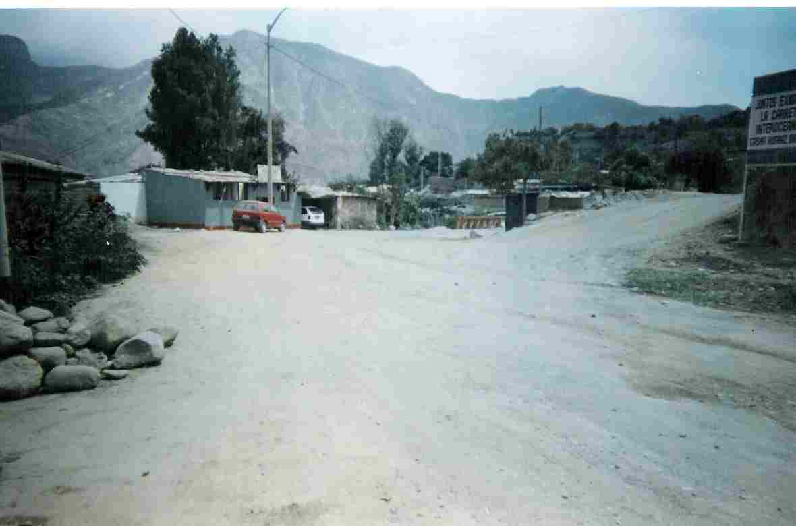

Centro Poblado Pariacoto

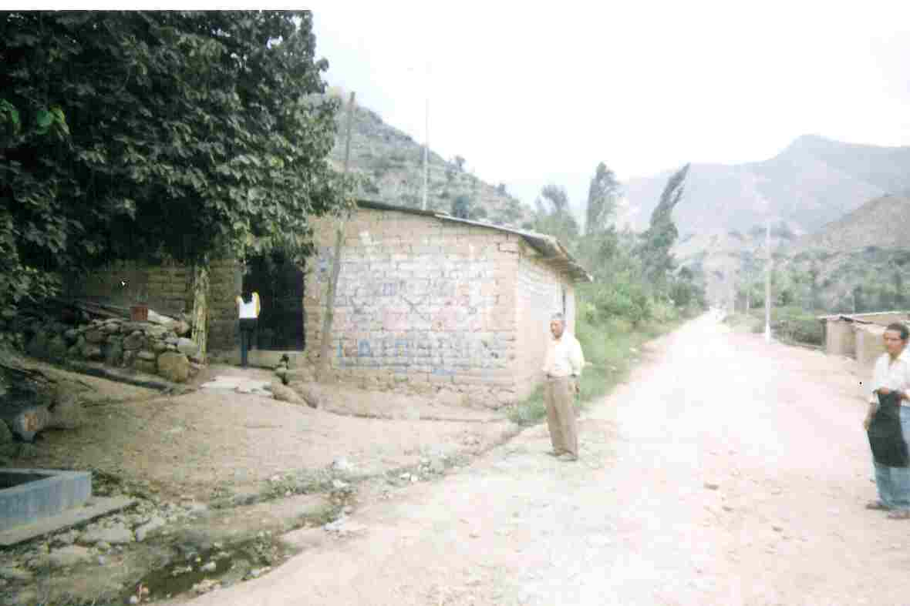

Caserío El Milagro

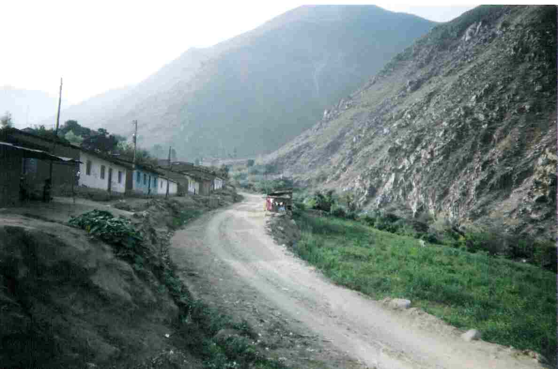

Caserío Rurashca

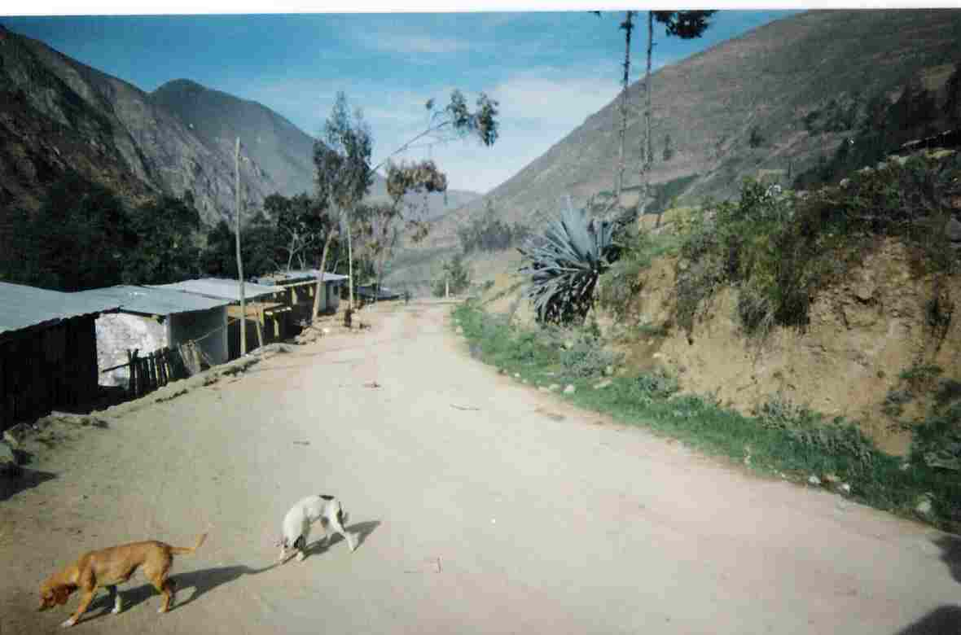

Caserío Chacchan

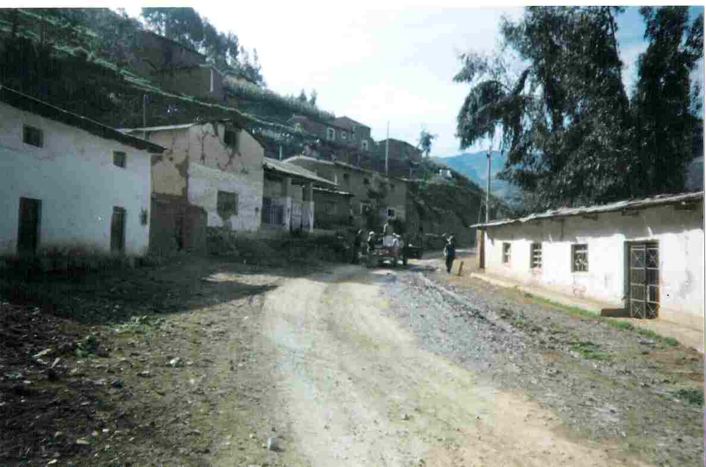

Caserío Llanca

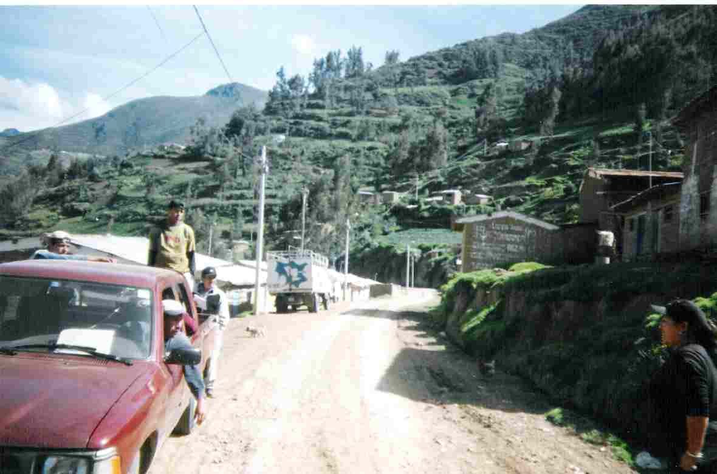

Centro Poblado Menor Jirac

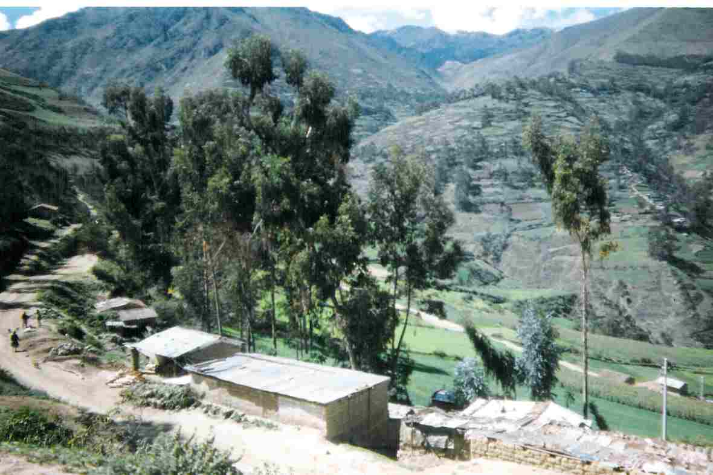

Caserío Coltao

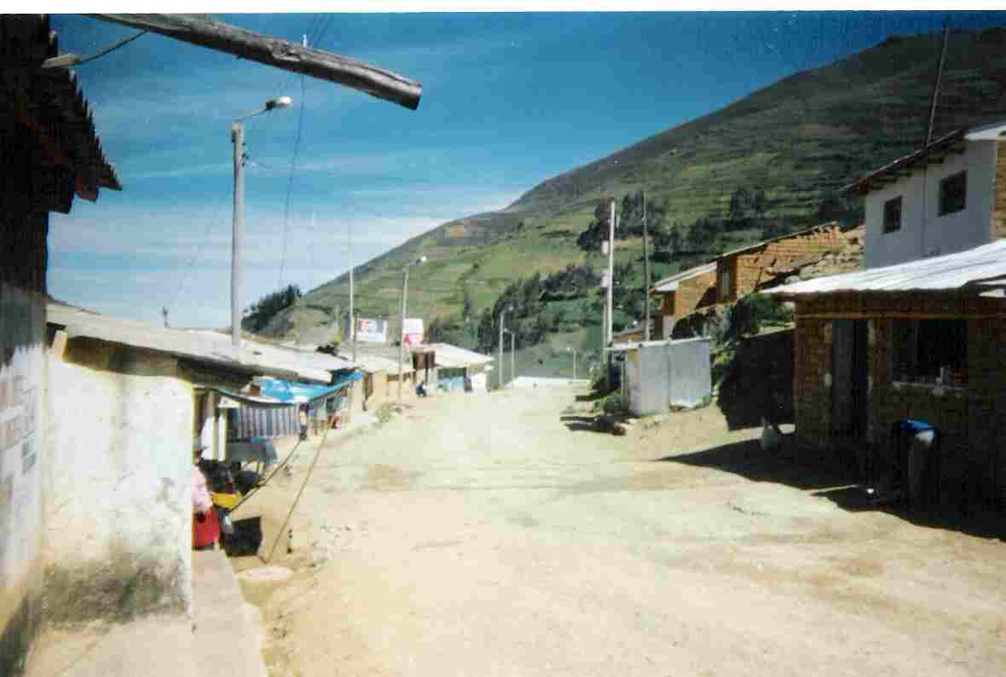

Caserío Yupash
3.9.8 Propietarios afectados por la infraestructura vial.
El total de afectados en el Tramo Pariacoto – Yupash, de la Carretera Casma – Yaután – Huaraz, ascienden a 216 afectados, que serán impactados directamente por las obras de construcción de la mencionada carretera.

La característica principal de estas afectaciones, es que son predios de tipo rural, pertenecientes en su mayoría a las comunidades campesinas pertenecientes a los distritos de Pariacoto y Pira.

El tratamiento de la información recibida, ha permitido identificar un total de 188 titulares que representan asimilar número de familias poseedoras o propietarias de los predios afectados, se debe considerar que varios de ellos, conducen entre 01 y 02 predios en posesión a lo largo de carretera (Ver Cuadros Nº 3.9.19, 3.9.20 y 3.9.21).

Cuadro Nº 3.9.19
Población y Tipo de Lote Impactados
GENERALIDADES | TOTALES
Afectados identificados | 207
Cantidad de personas habitantes | 485
Cantidad de familias | 129
Total afectaciones identificadas | 216

Cuadro Nº 3.9.20
Cantidad de Lotes por Poblador Afectado
POSESIONES POR AFECTADO | CANTIDAD | PORCENTUAL
Poseedores 1 Predio | 207 | 96.00
Poseedores 2 Predio | 9 | 4.00
TOTAL | 216 | 100.00

Cuadro Nº 3.9.21
Tipo de Afectaciones

TIPO | CANTIDAD | NO HABIDO | PORCENTUAL
Edificación | 83 | 9 | 41.4
Terreno | 124 | 6 | 58.6
Total | 207 | 15 | 100.0

De los análisis técnicos efectuados, las afectaciones de tierras en el ámbito del Proyecto, en su mayor parte son parciales (68.9%), con significativos remanentes, y para la mayoría de los casos no será necesario el traslado de la población para otros lugares. El área total, el área afectada y el área remanente, son los siguientes:

Tipo | Total (m2) | Afectado (m2) | Remanente (m2)
Vivienda | 103,673.62 | 5,677.54 | 97,996.09
Terreno | 359,980.78 | 66,331.98 | 293,648.80
Total | 463,654.41 | 72,009.52 | 391,644.89

Comentarios muy similares de los Tenientes Gobernadores de la localidades de Chacchan, Jirac y Yupash
Información proporcionada por directores de las Instituciones Educativas de la zona (Directores I.E San Francisco Asís - Secundaria, I.E.86066 – Primaria – Pariacoto)
Extracto recogido del Plan de Desarrollo Concertado de Los distritos de Pariacoto y Pira
Ministerio de Educación – Dirección Nacional de Educación Intercultural Bilingüe y Rural - 2005
Eliseo León Sánchez, Alcalde de la Municipalidad Distrital de Pariacoto
Wilder Durand, Presidente de la Comisión de Regantes de Pariacoto y anexos.

